数据库恢复

数据库的恢复用到redo log的active的日志及归档日志

数据库一致性检查

1、系统检查点

select checkpoint_change# from v$database;

2、数据文件检查点

select file#,checkpoint_change#,last_change# from v$datafile;

3、数据文件头检查点

select CHECKPOINT_CHANGE# from v$datafile_header;

基于undo ：闪回查询、闪回版本查询，闪回事务查询、闪回表

基于recycle回收站： 闪回删除

闪回日志：闪回数据库

备份集参数变量：

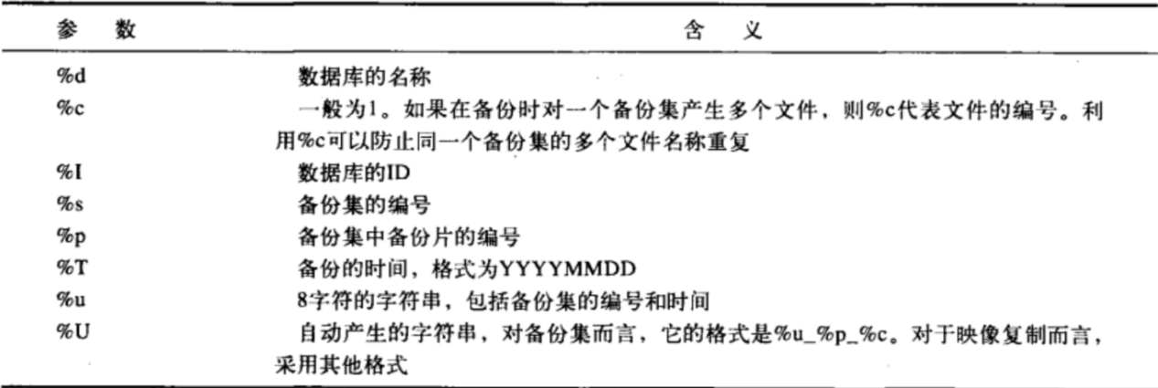

1、快速恢复区

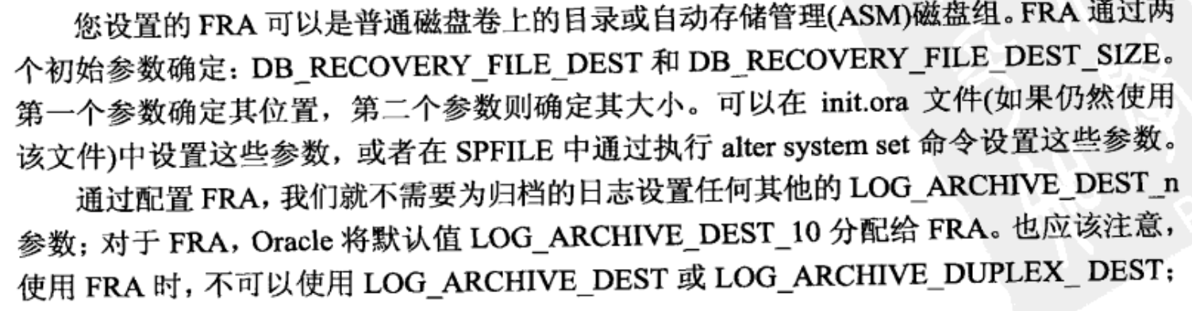

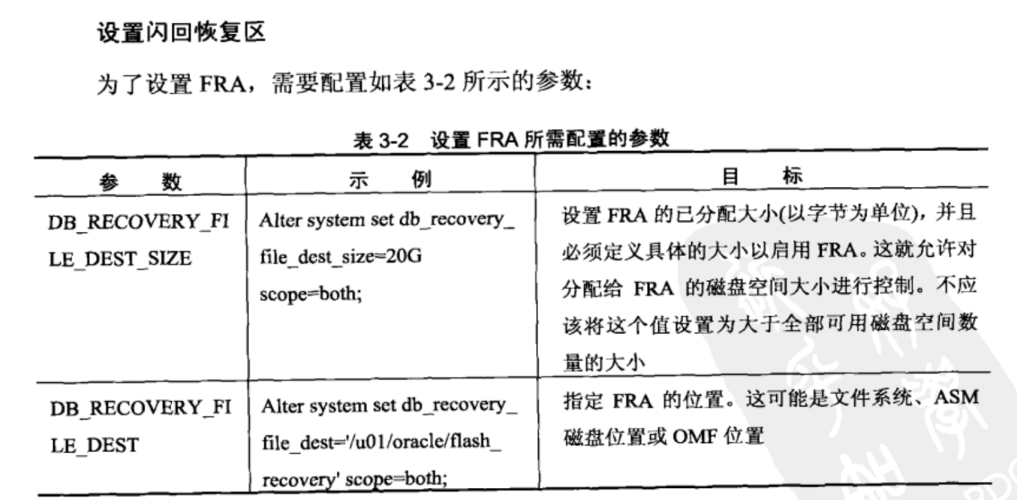

SQL> alter system set db_recovery_file_dest='+DATA' scope=both sid='*';

System altered.

SQL> alter system set db_recovery_file_dest_size=20G scope=both sid='*';

System altered.



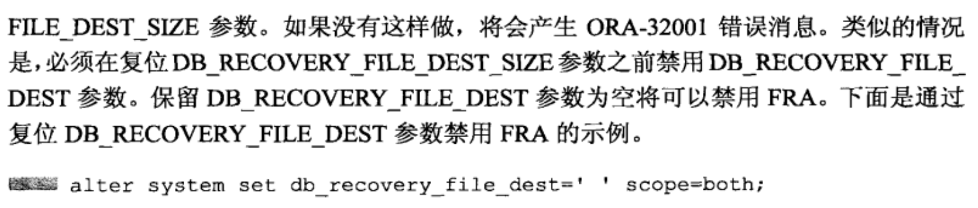

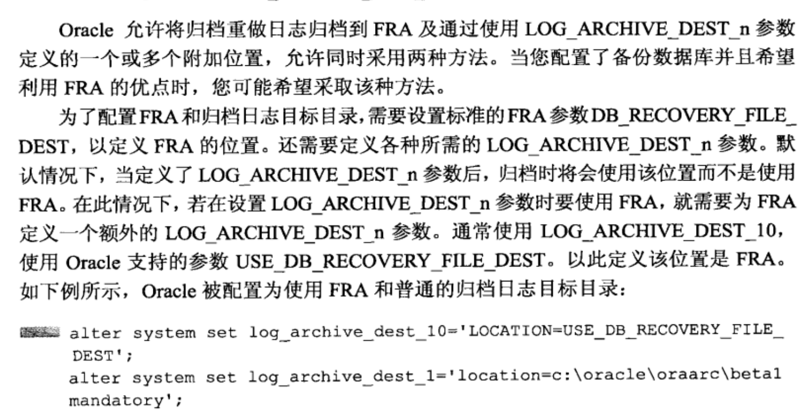

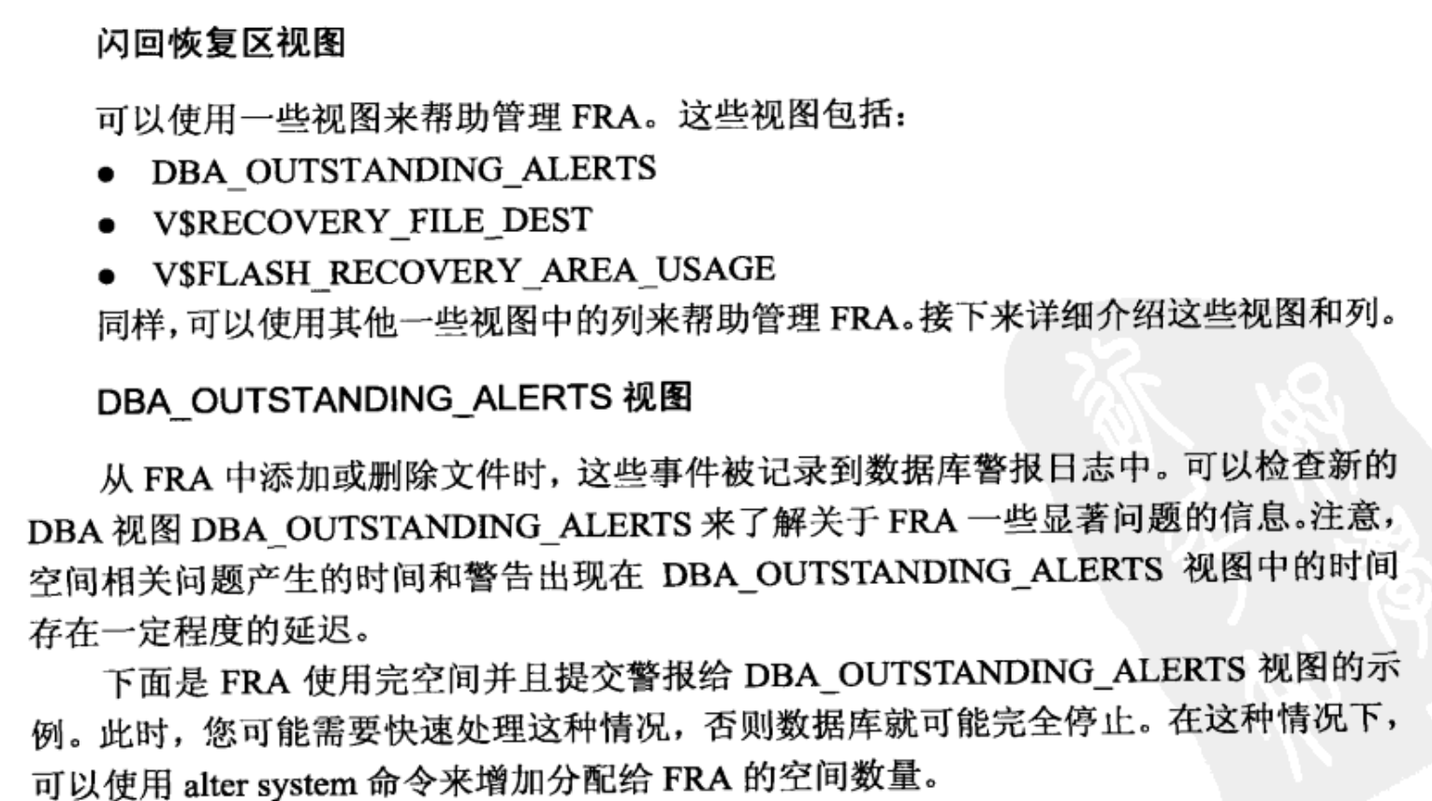

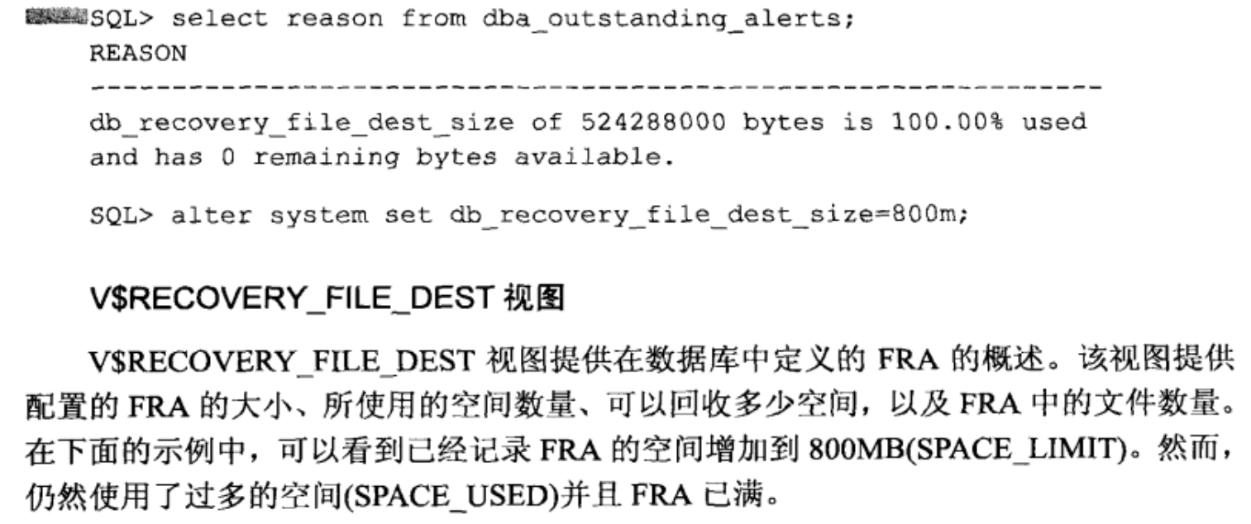

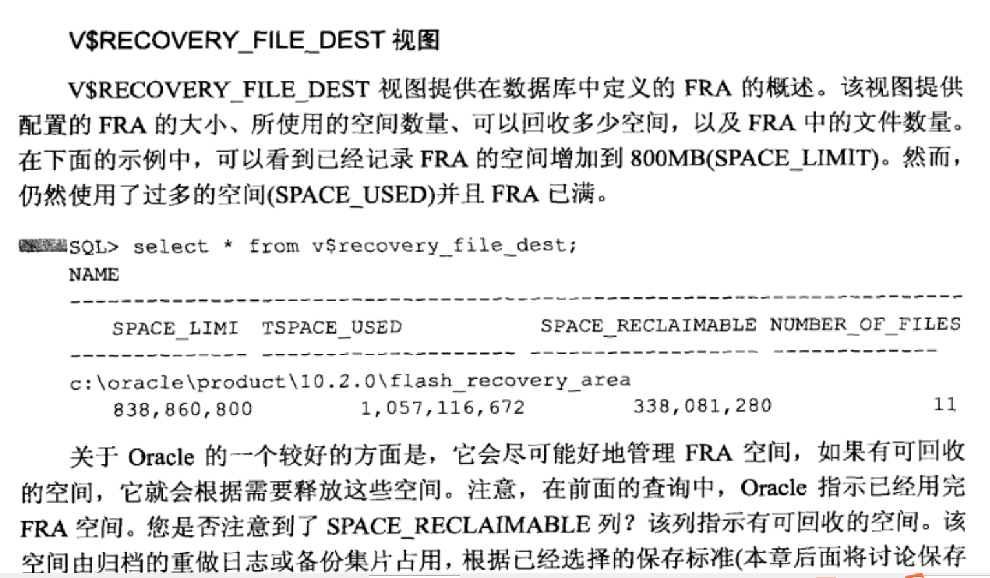

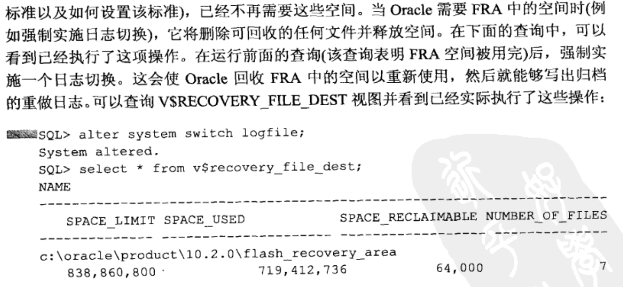

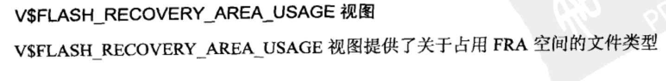

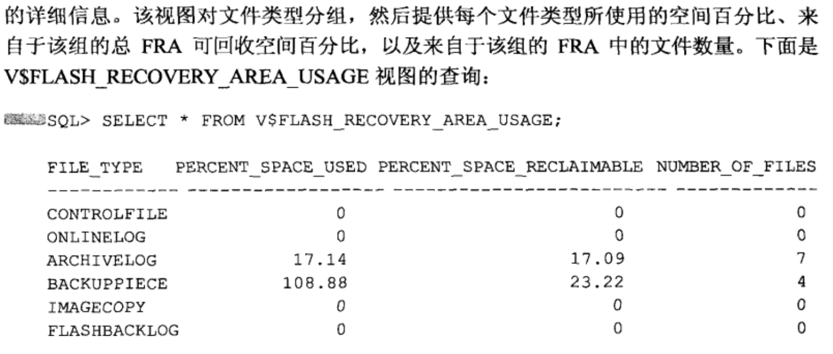

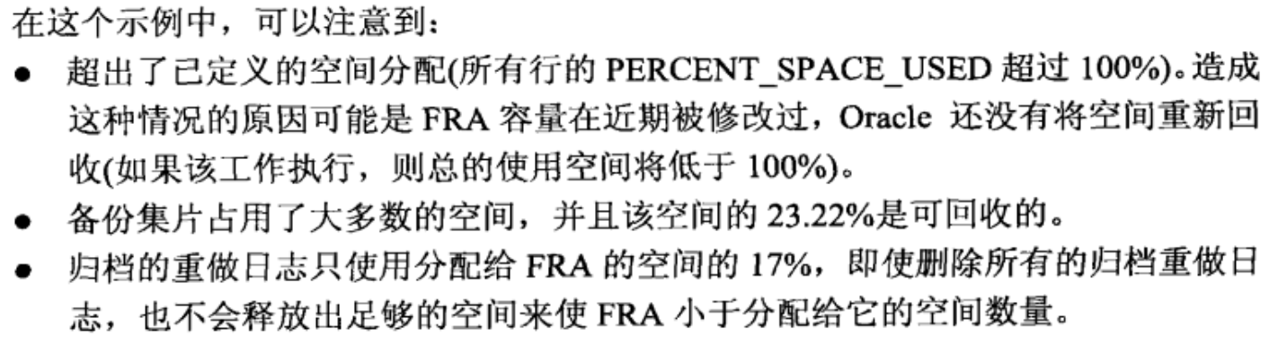

2、归档目录指定

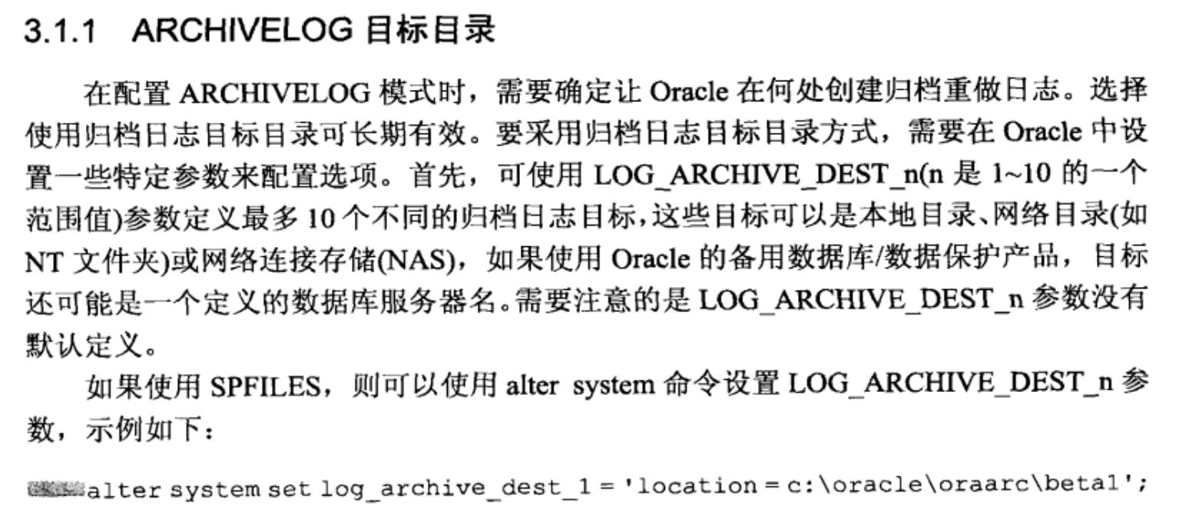

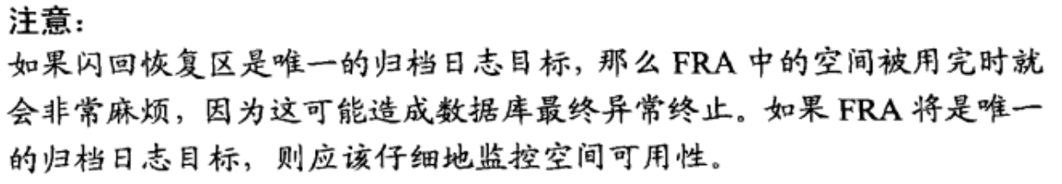

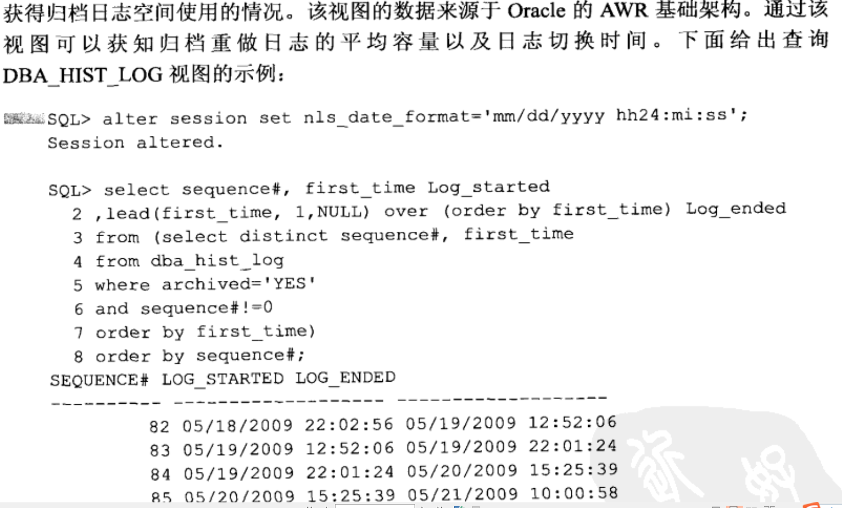

配置快速恢复区：

alter system set db_recovery_file_dest_size=100G scope=both;

alter system set db_recovery_file_dest='/oracle/flash_recovery_area' scope=both;

alter system set log_archive_dest_10='LOCATION=use_db_recovery_file_dest';

show parameter arch



验证：

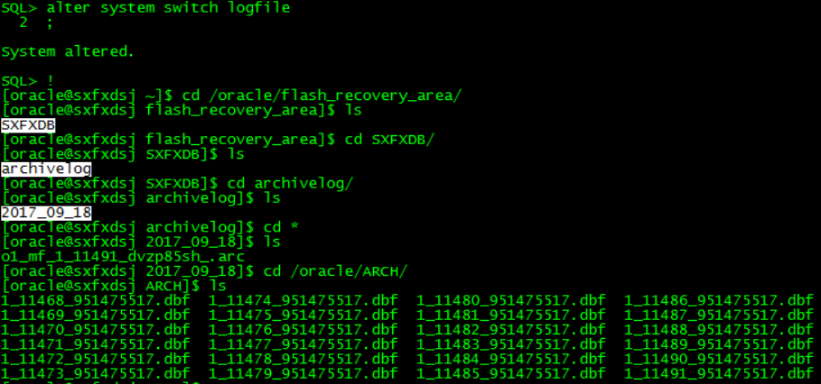

故障诊断：

1、查看各种ADR的信息

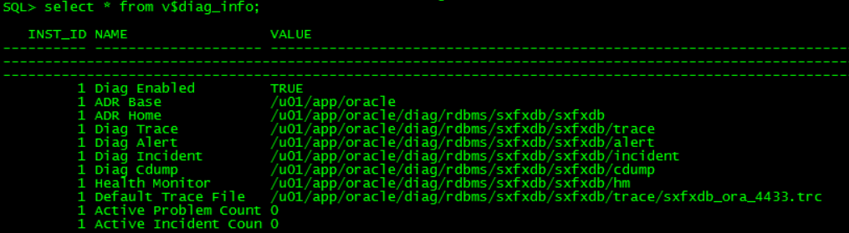

RMAN配置

1、查看非默认的configure配置

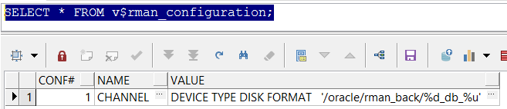

2、查看所有的配置

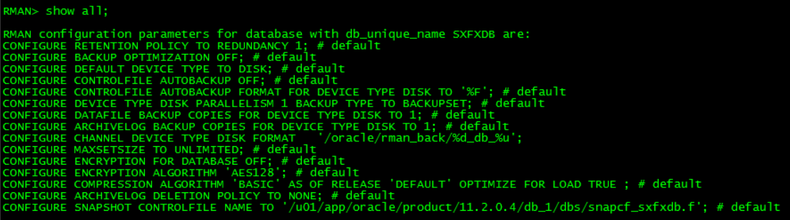

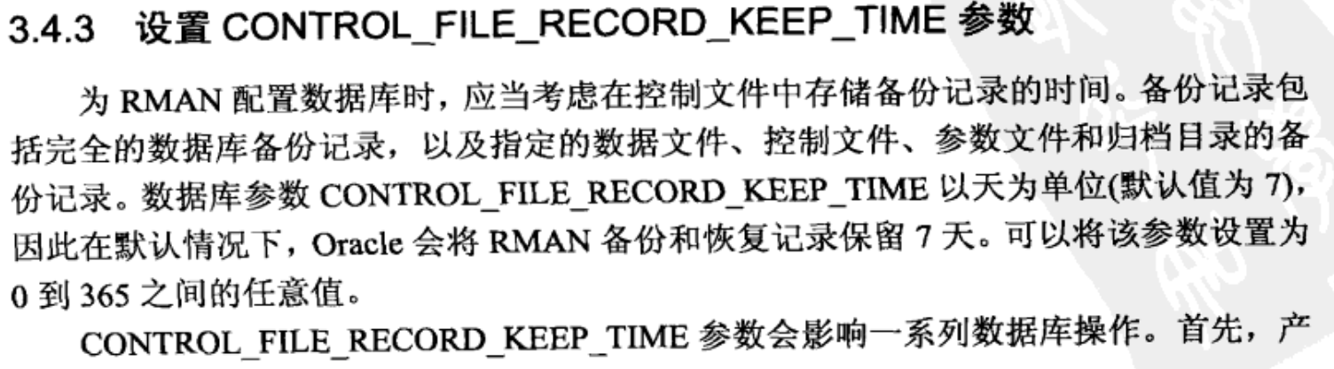

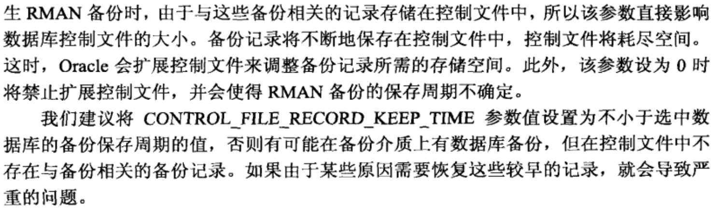

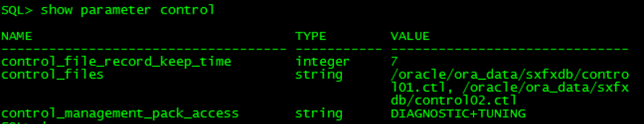

3、

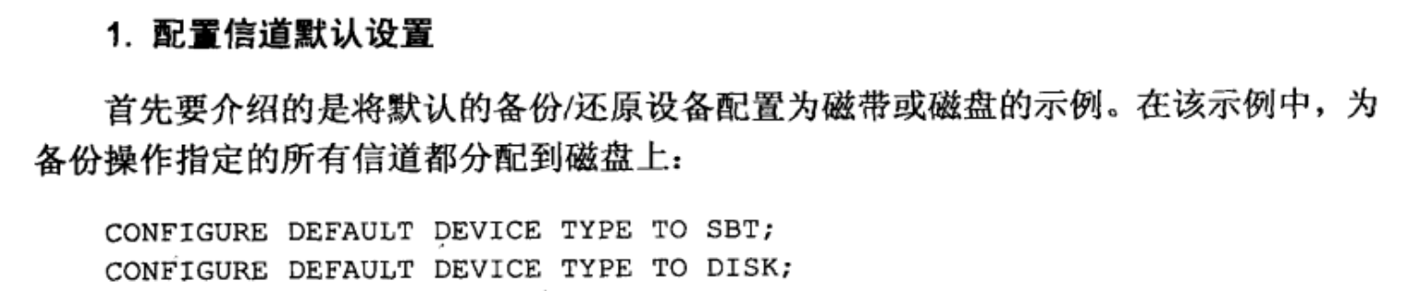

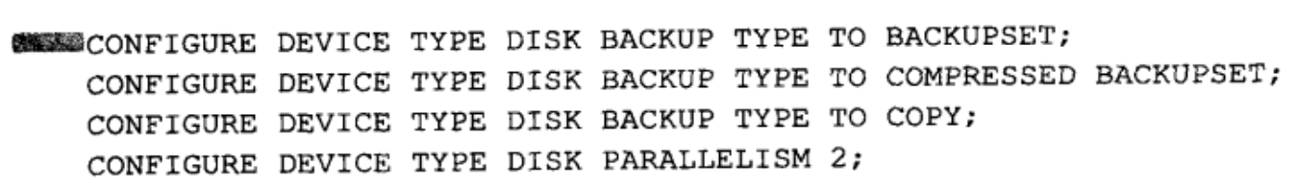

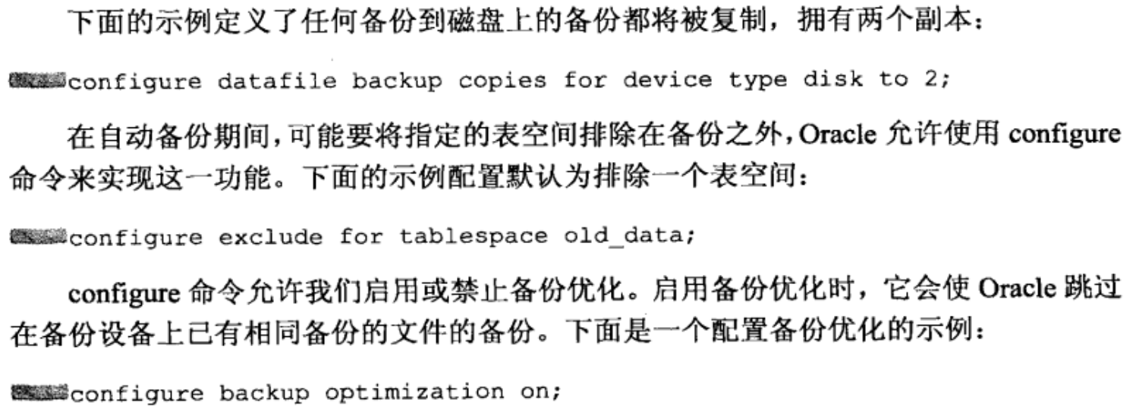

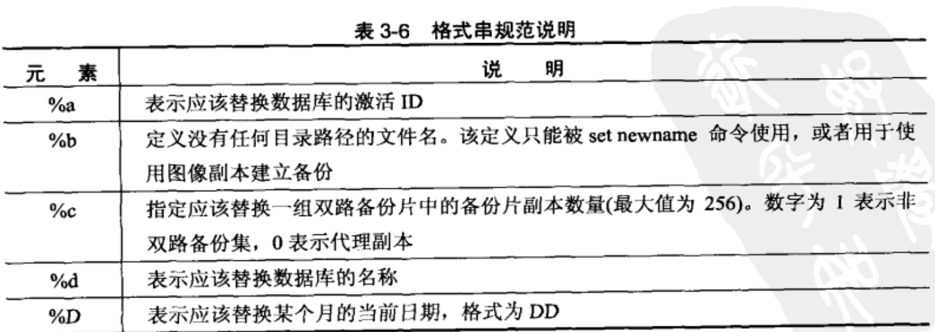

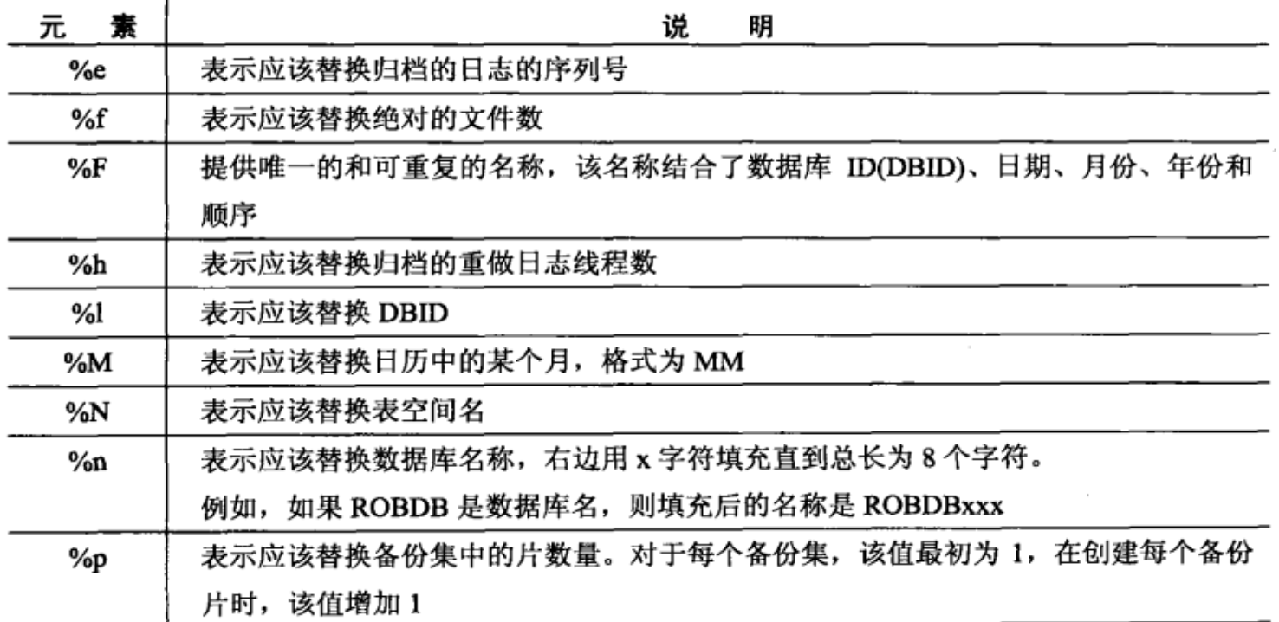

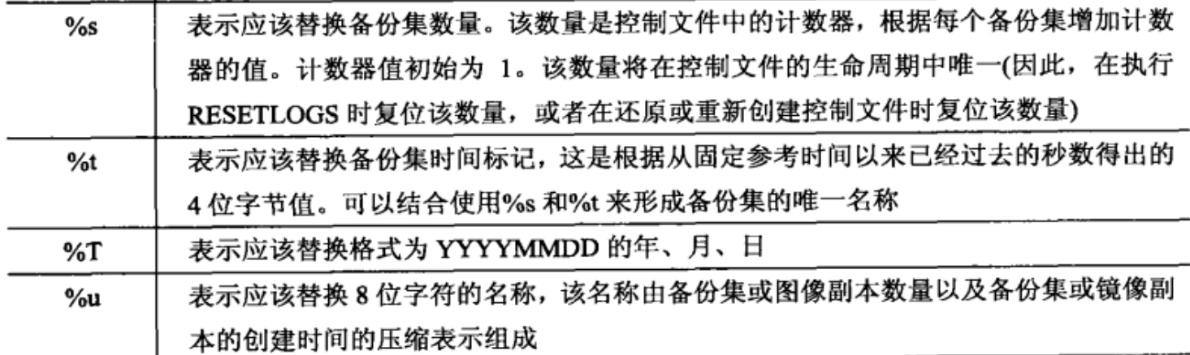

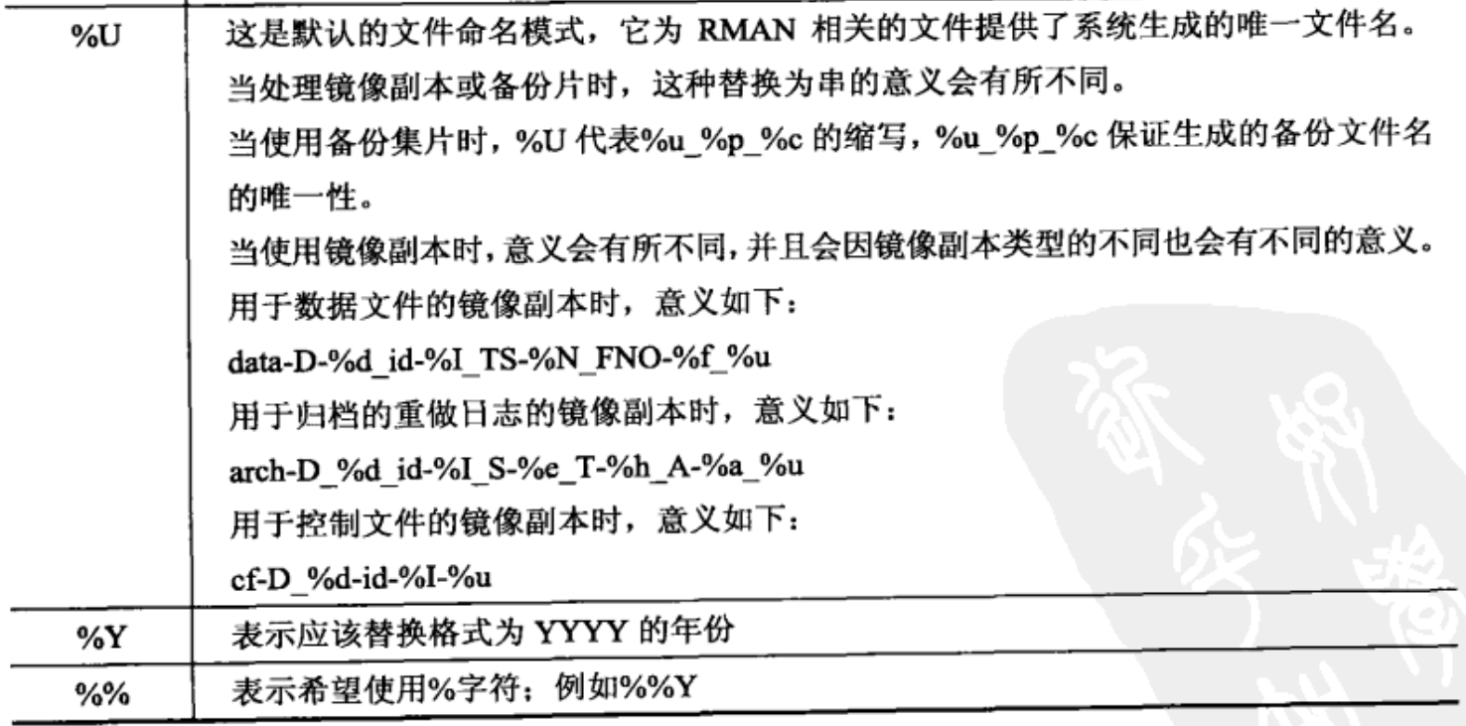

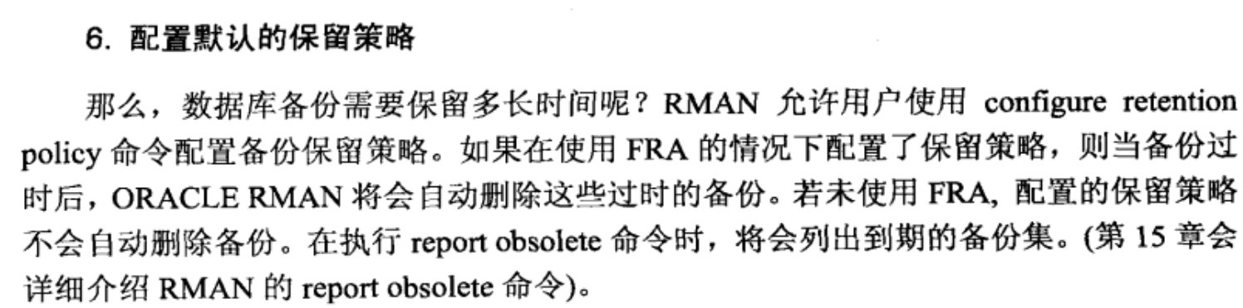

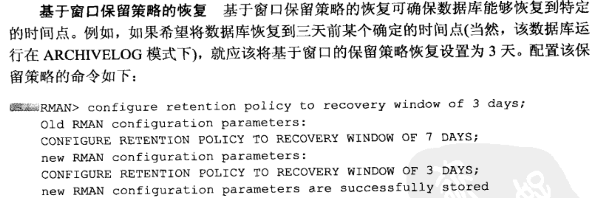

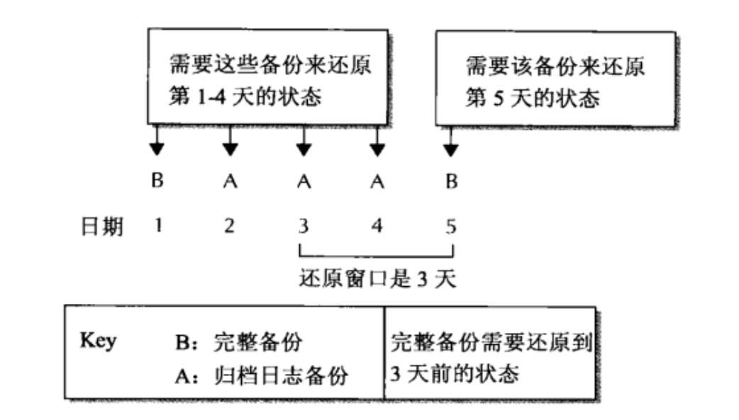

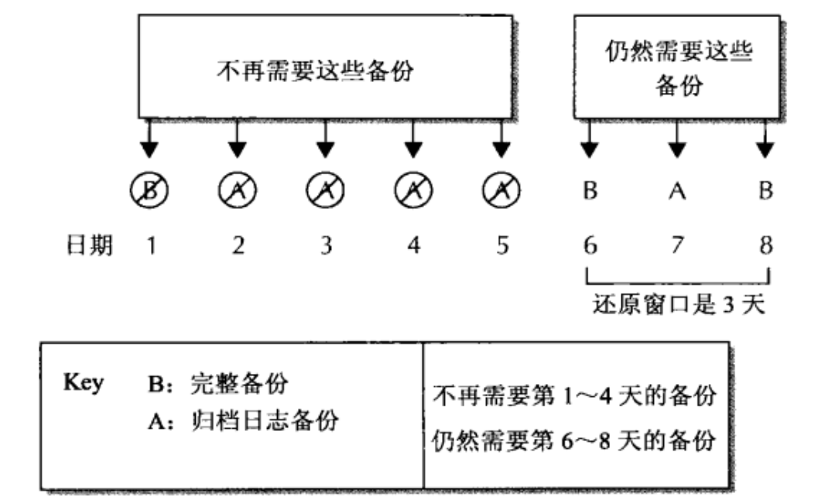

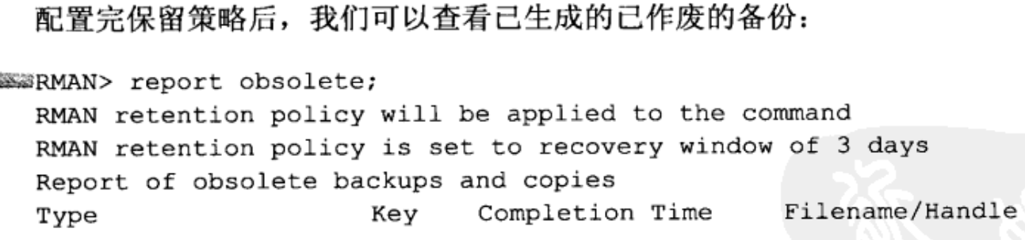

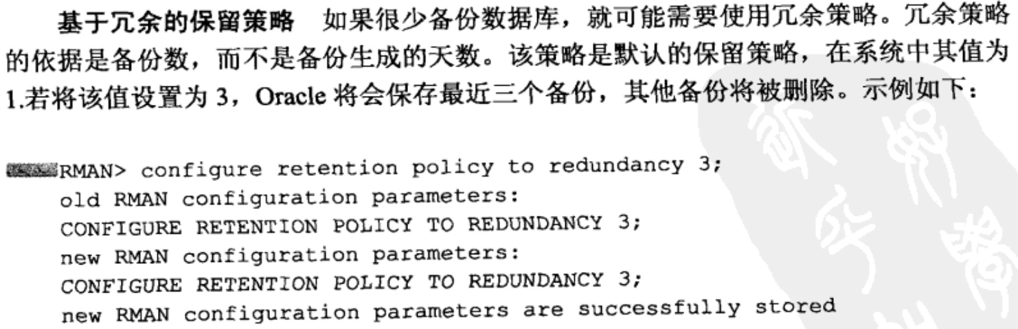

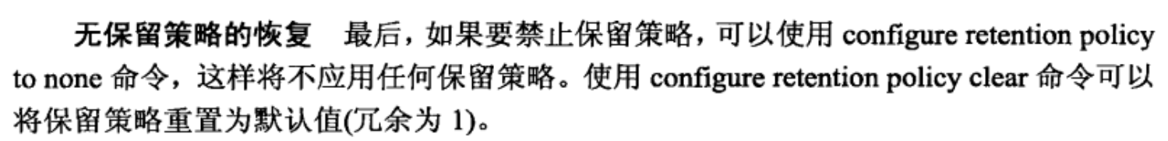

归档日志删除策略

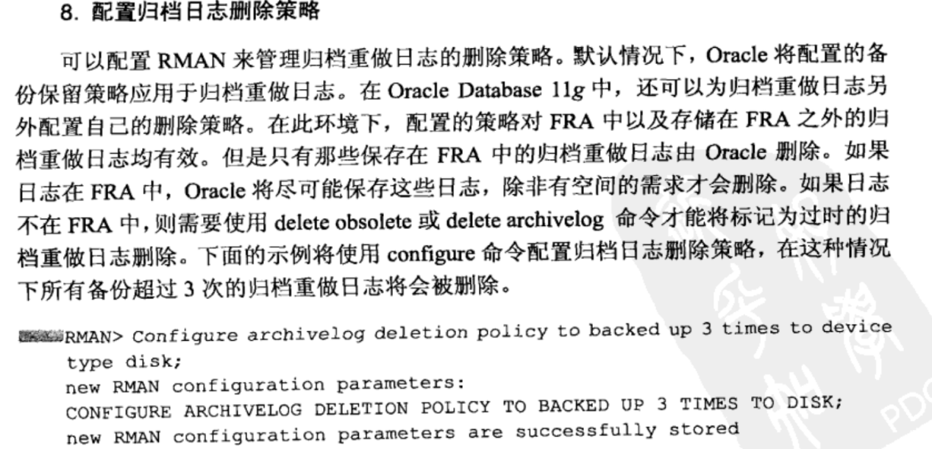

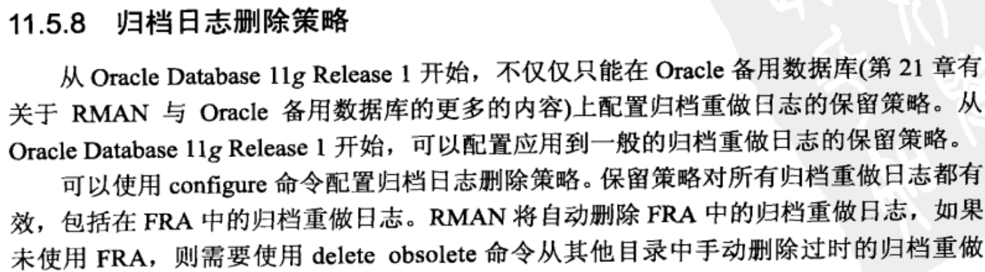

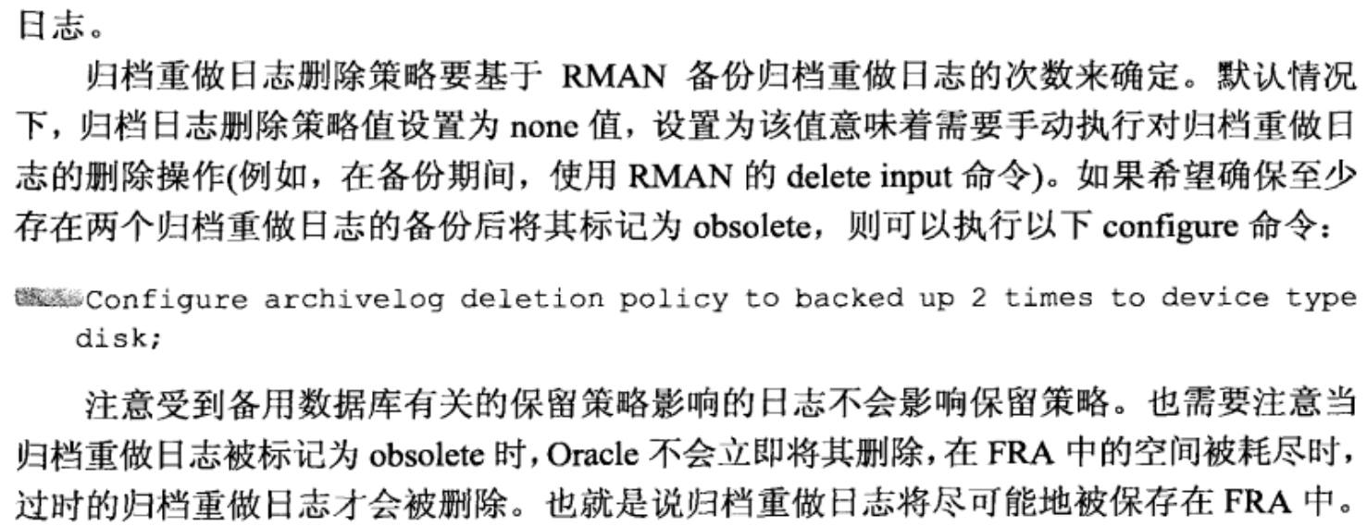

RMAN 备份压缩

默认已经启动

CONFIGURE COMPRESSION ALGORITHM 'BASIC' AS OF RELEASE 'DEFAULT' OPTIMIZE FOR LOAD TRUE ; # default

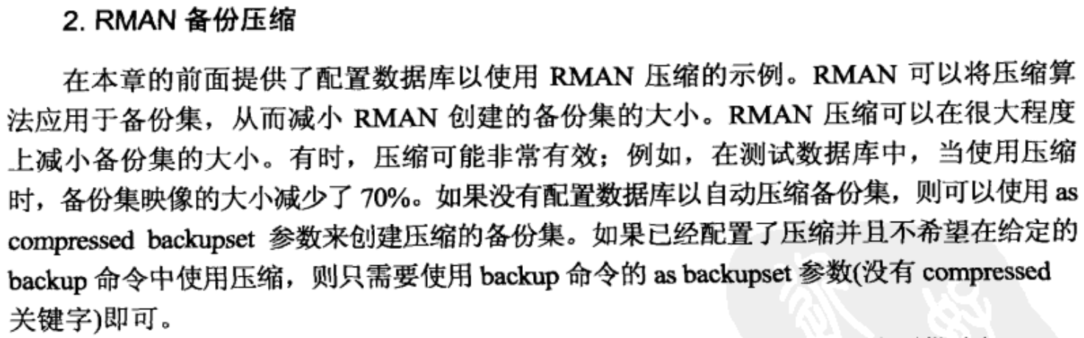

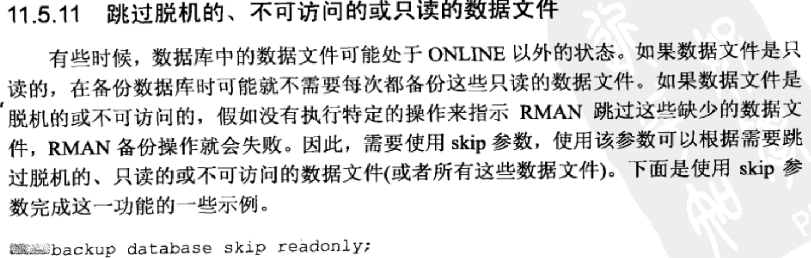

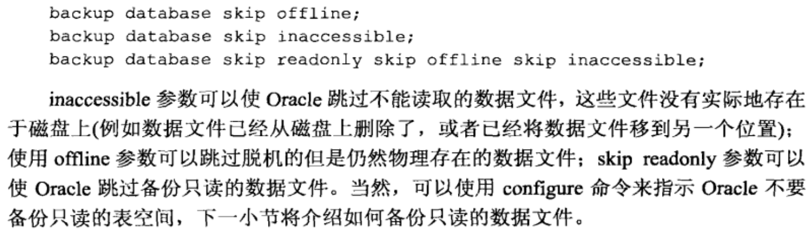

表空间备份

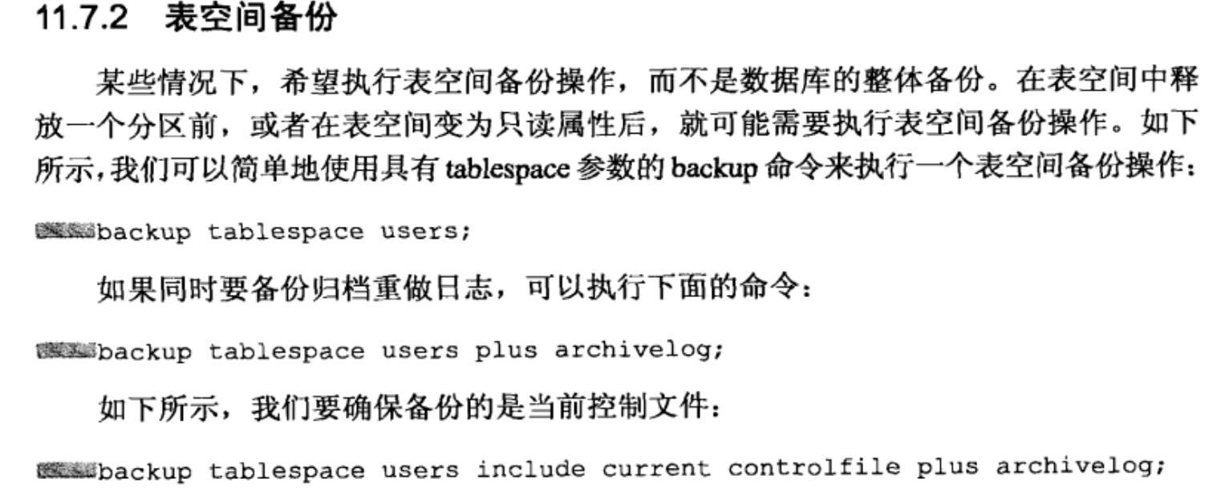

数据文件备份

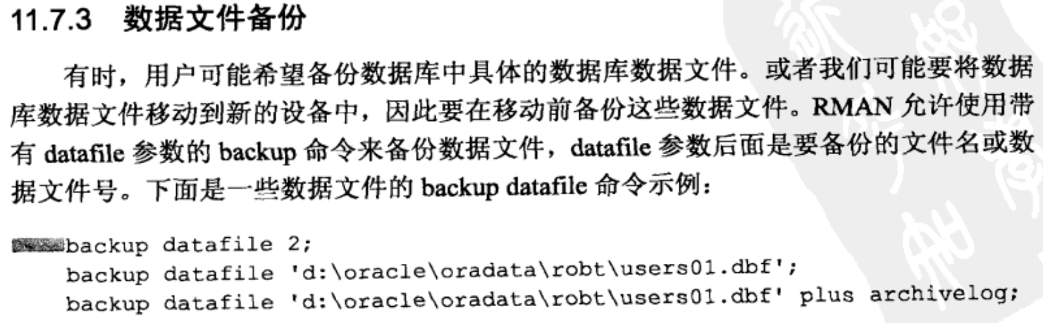

归档重做日志备份

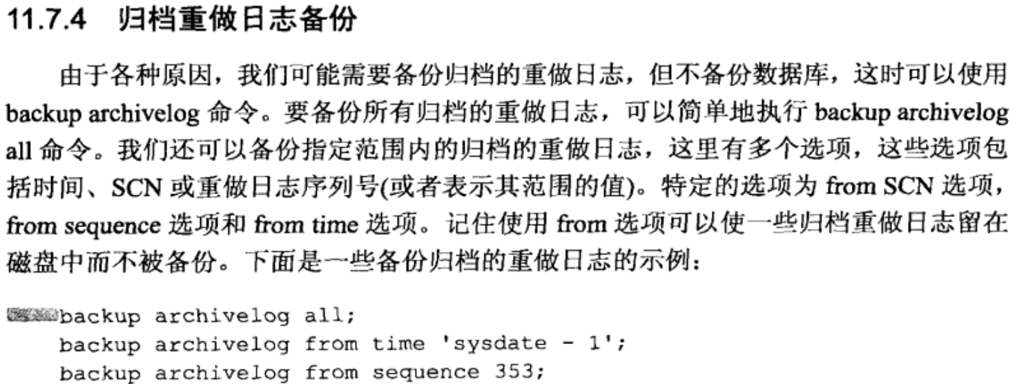

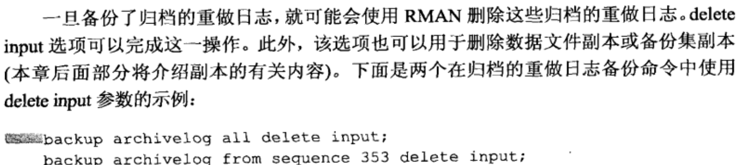

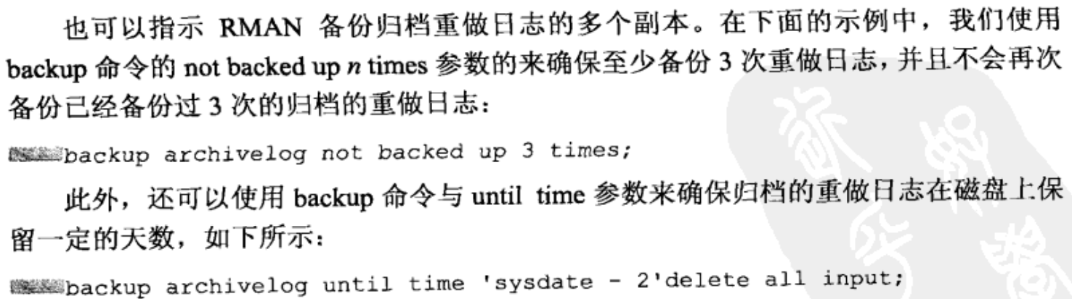

备份参数文件

RMAN> backup controlfile;

备份控制文件

RMAN> backup current controlfile;

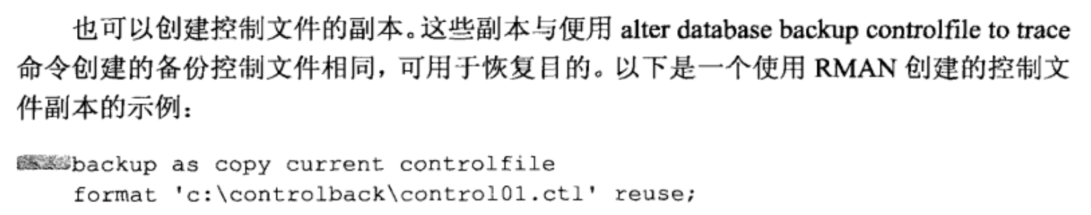

备份集备份

backup backupset all;

backup backupset all format ='/oracle/backup_%U.bak';

backup backupset completed before 'sysdate-2'; --备份两天的备份集

backup backupset completed after 'sysdate-2' delete input; --删除两天前的所有备份

开启块更改跟踪文件

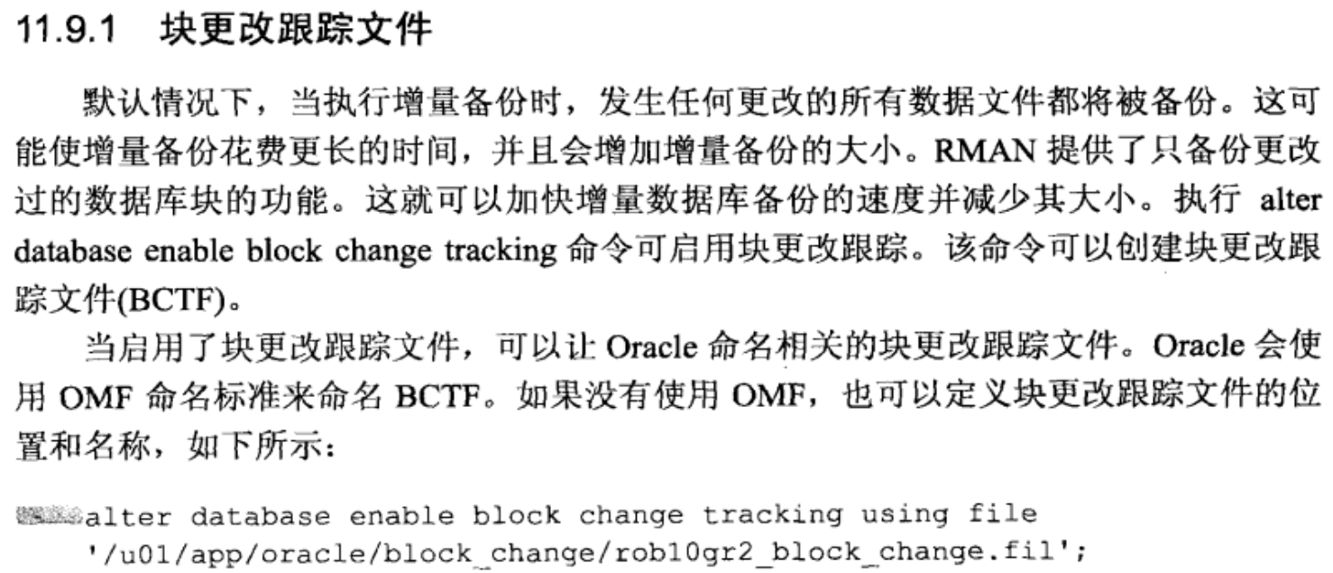

alter database enable block change tracking using file '/oracle/block_change/bctf.fil';

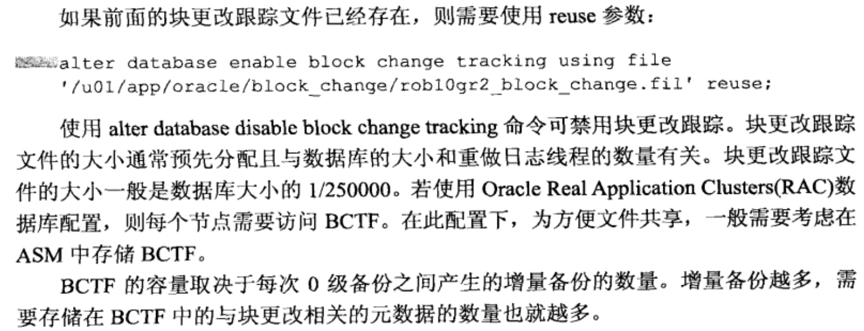

查看块更改跟踪功能状态

SELECT * FROM v$block_change_tracking;

备份策略

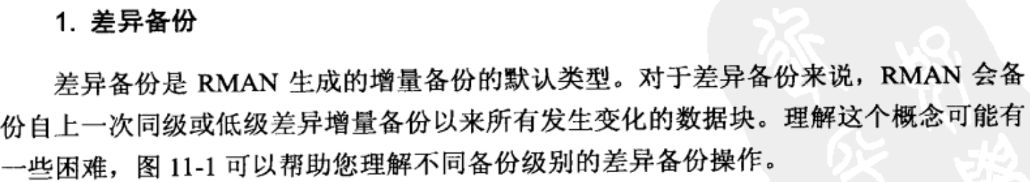

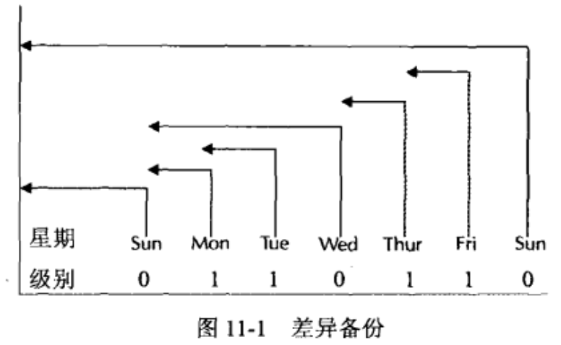

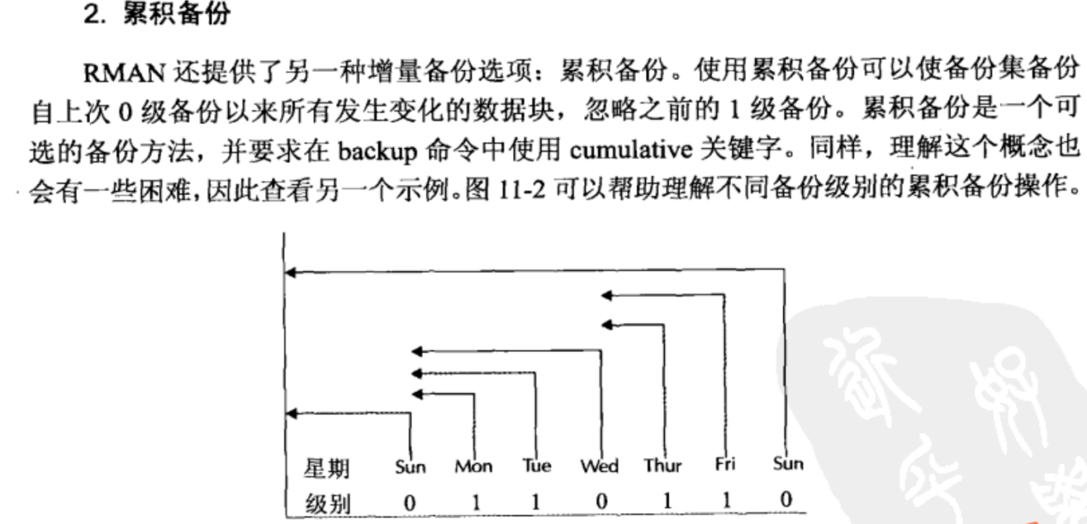

表空间的增量备份

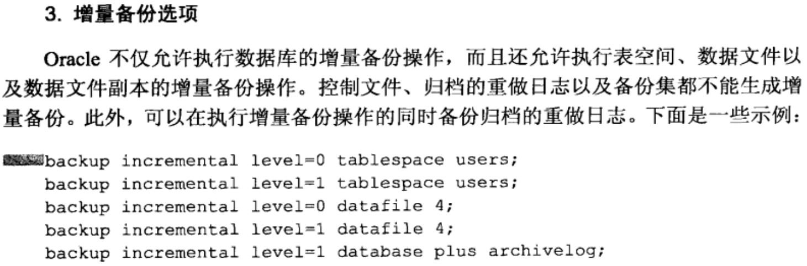

RMAN的备份与恢复

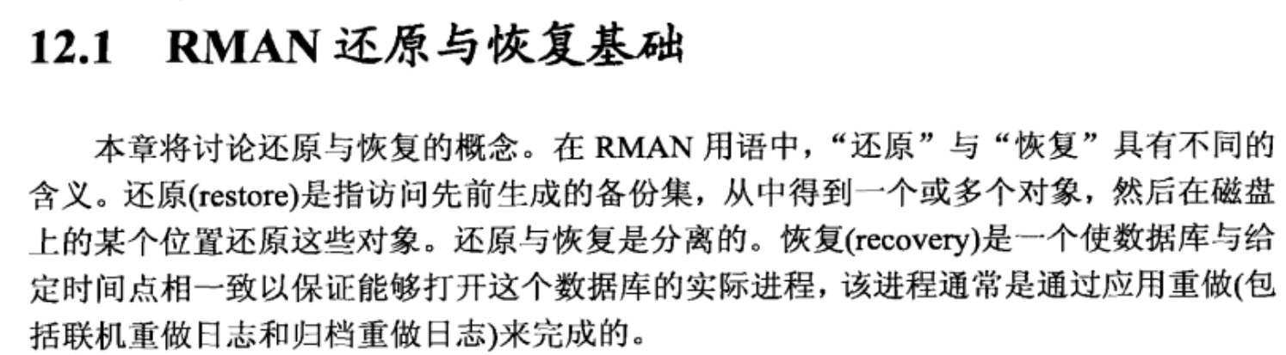



参数文件恢复

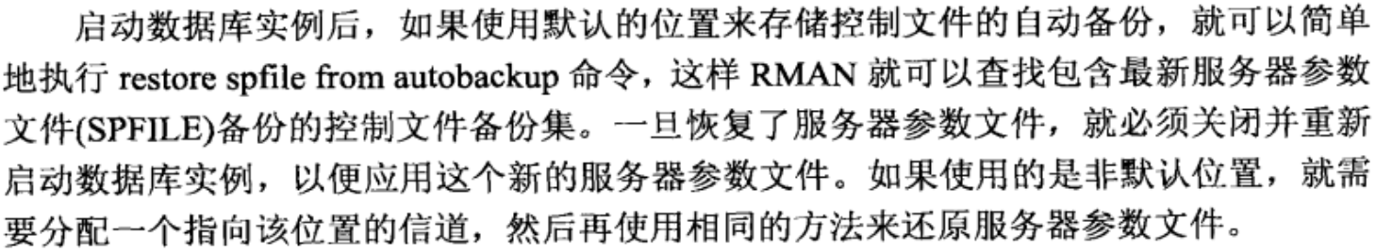

--必须要知道DBID

RMAN> set DBID=59869373

RMAN> startup nomount;

restore spfile from '/oracle/flash_recovery_area/SXFXDB/autobackup/2017_09_21/o1_mf_s_955245629_dw5c5y2b_.bkp'; --我没有用到快速恢复区，所以指定备份路径

RMAN> shutdown immediate

之后启动启动数据库。

恢复参数文件到指定的目录

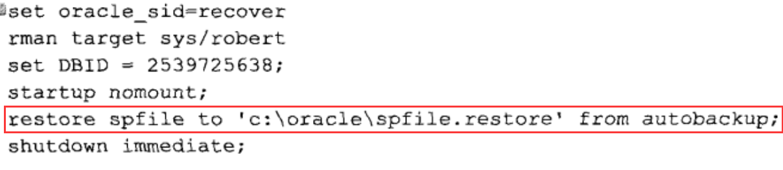

控制文件恢复：

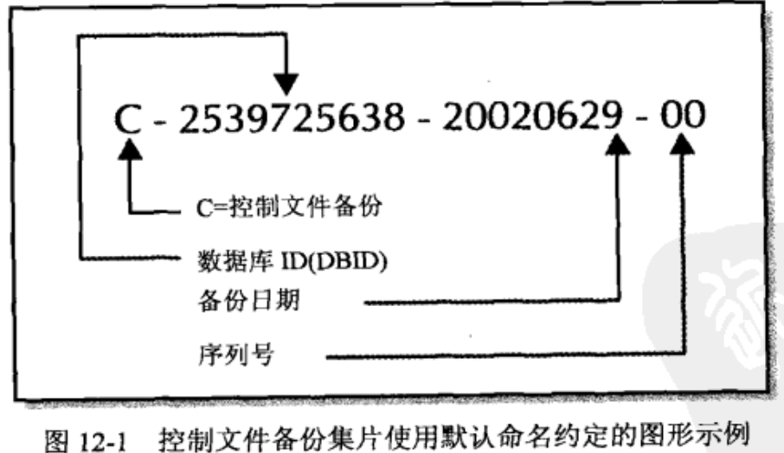

RMAN> startup nomount

--找到最新的控制文件位置

RMAN> restore controlfile from '/oracle/flash_recovery_area/SXFXDB/autobackup/2017_09_22/o1_mf_s_955357572_dw8rj5f0_.bkp';

RMAN> alter database mount;

RMAN> recover database;

RMAN> alter database open resetlogs;

数据库完全恢复

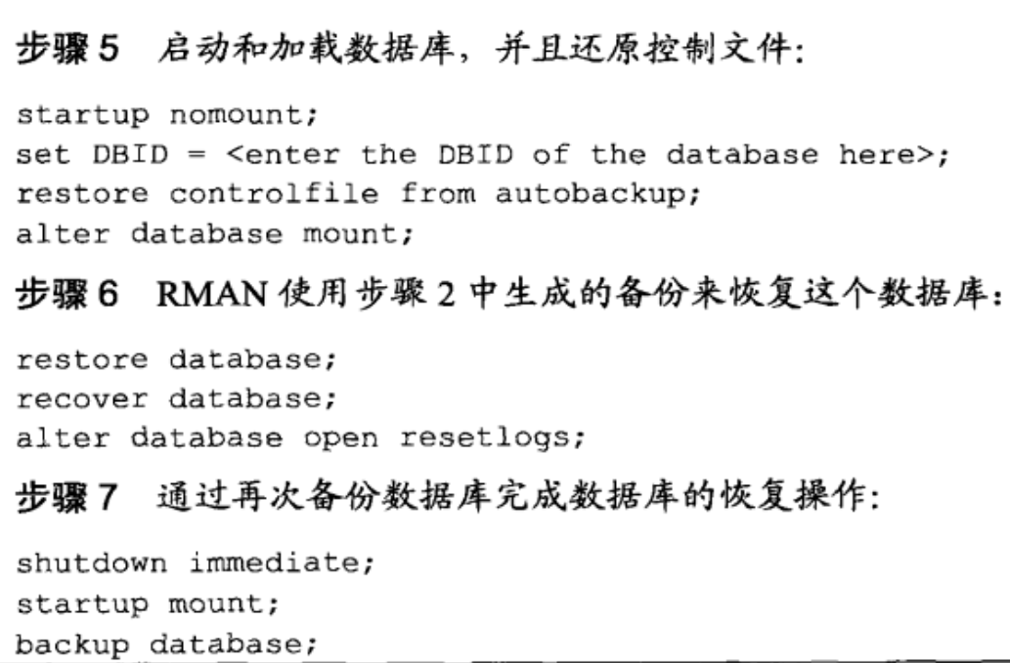

表空间的恢复

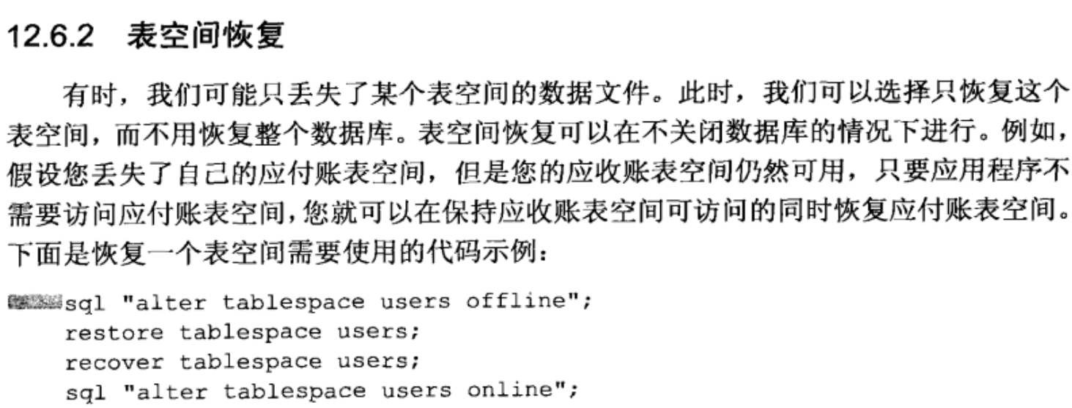

数据文件恢复

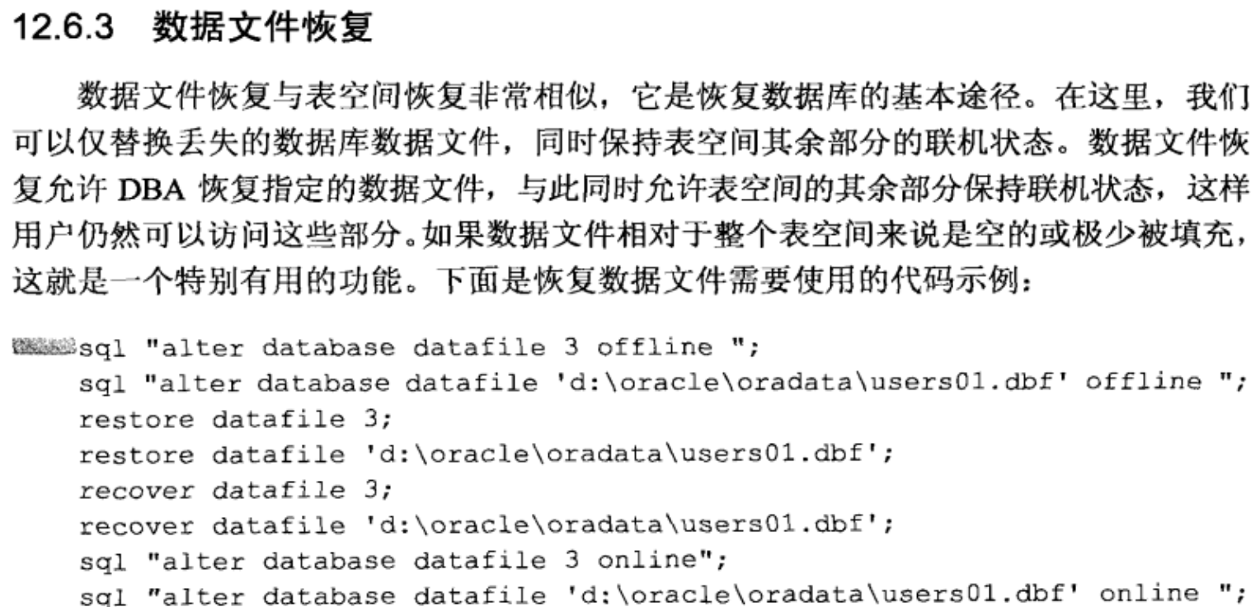

联机重做日志恢复

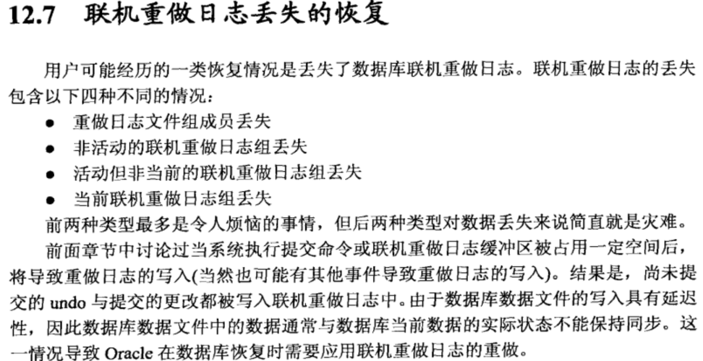

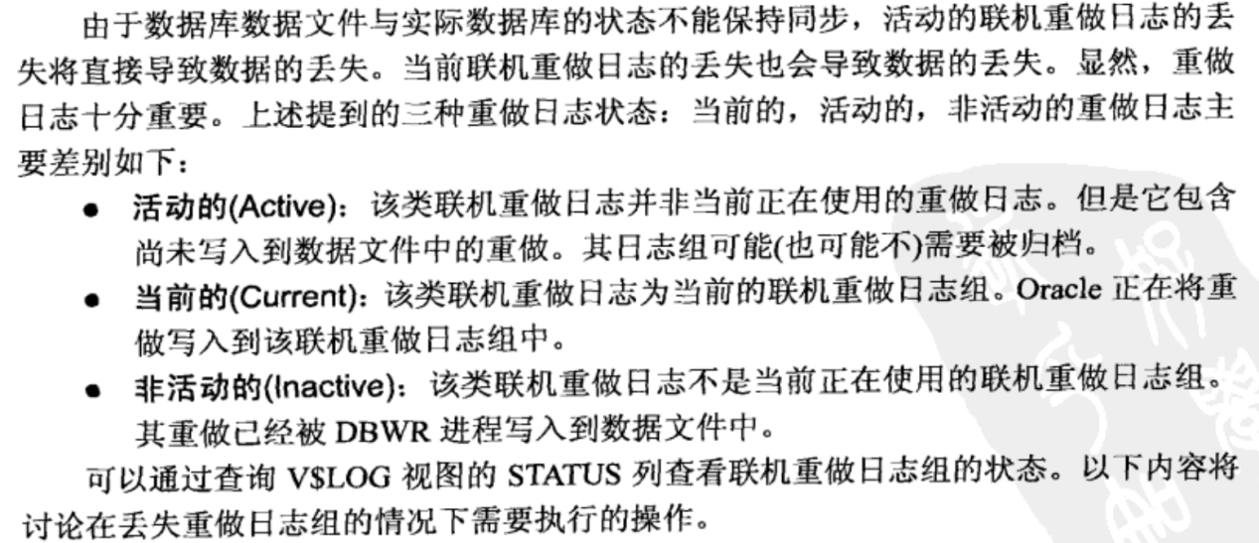

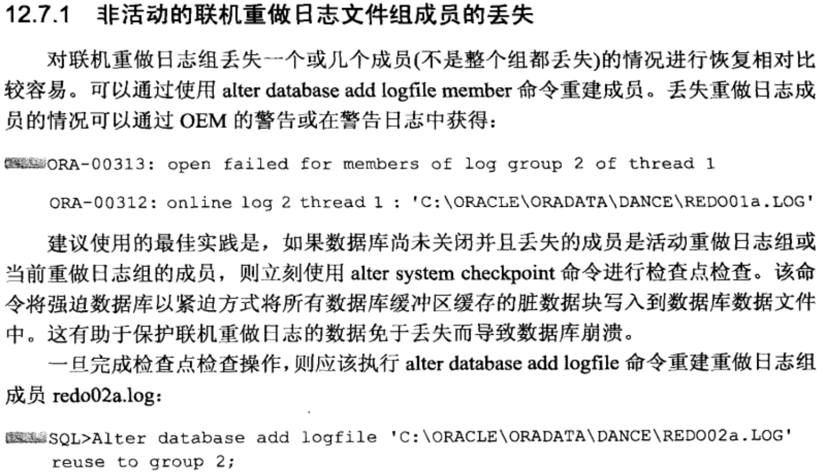

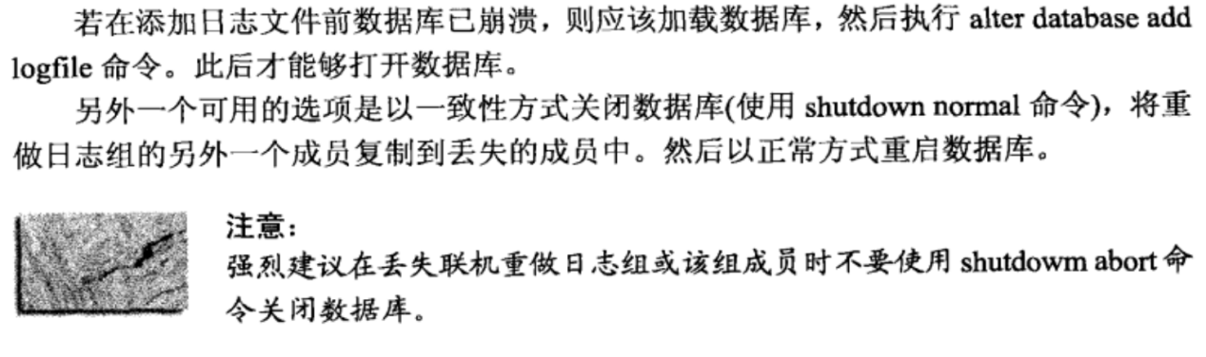

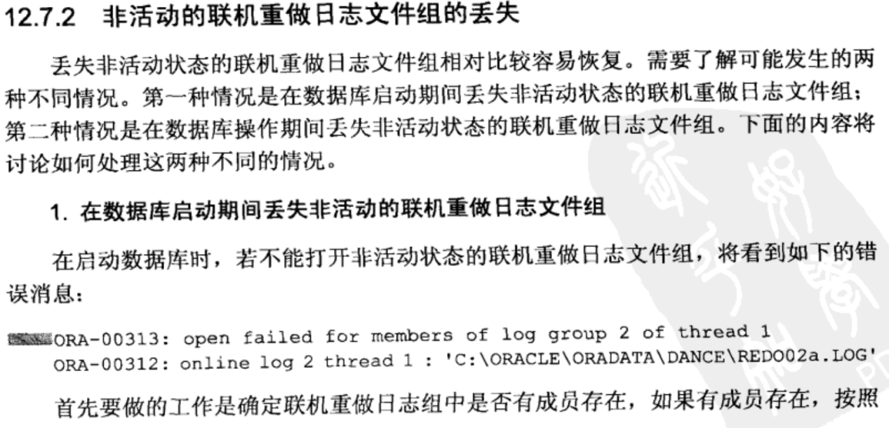

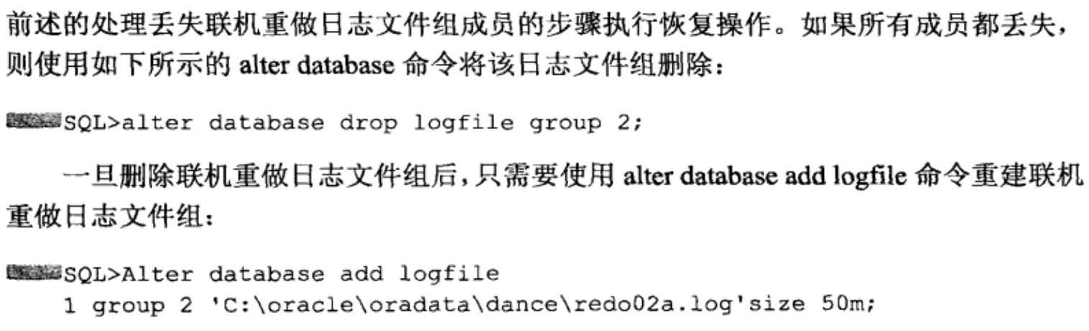

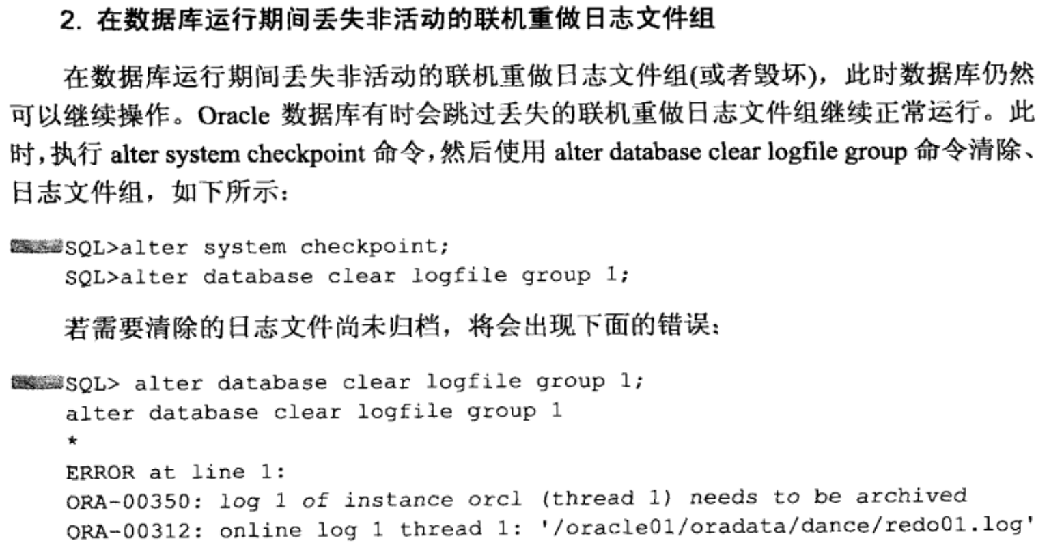

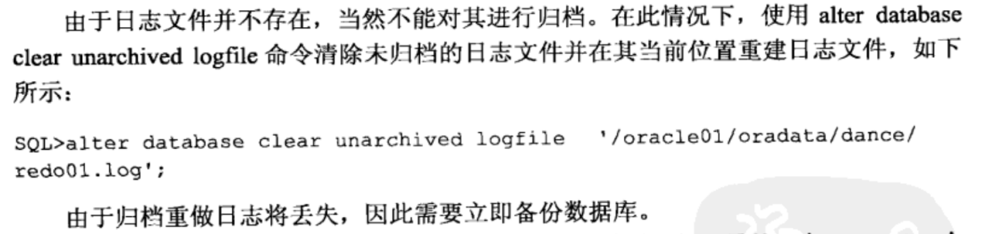

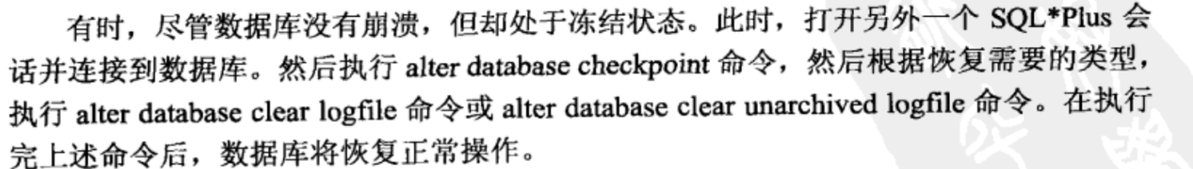

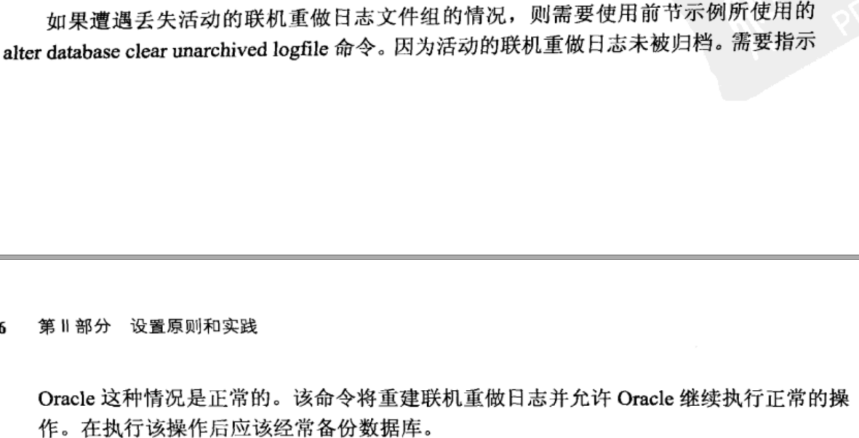

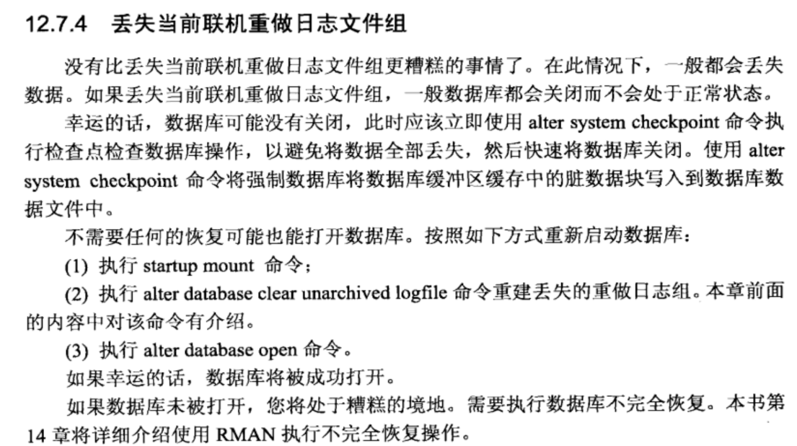

数据库恢复顾问

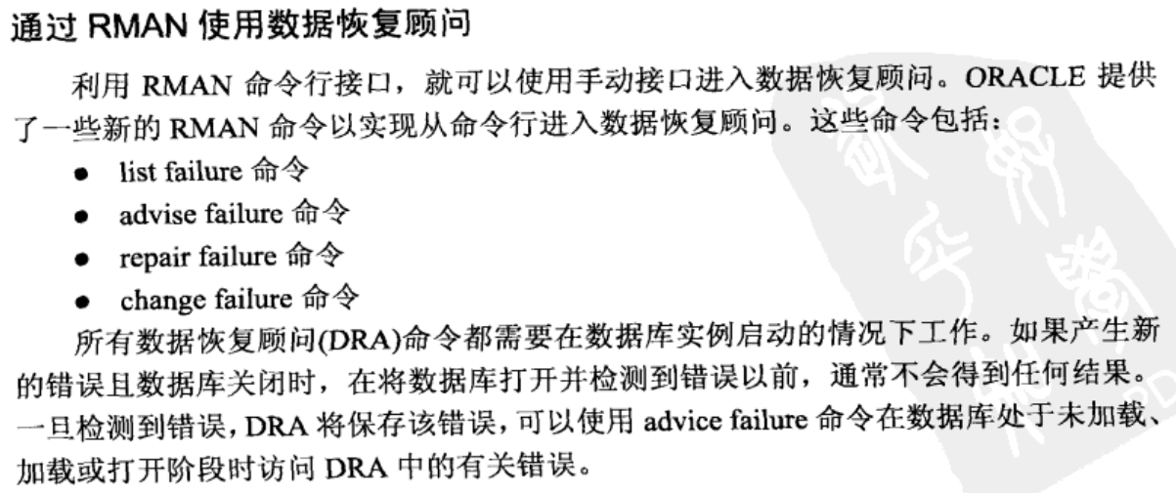

RMAN 高级恢复

resetlogs 说明

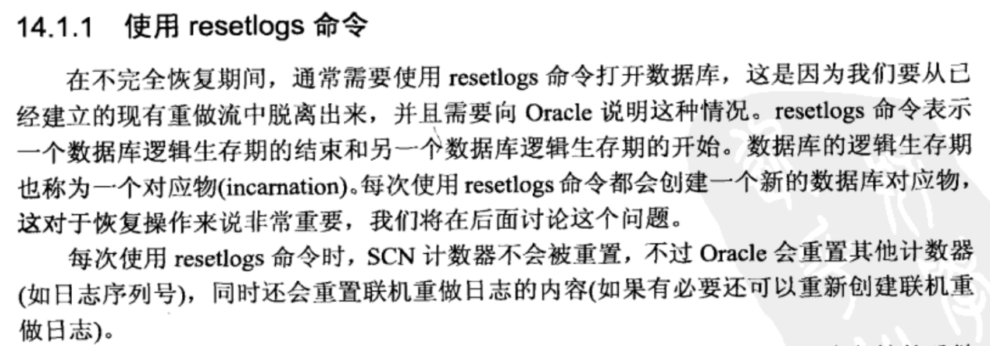

创建恢复点

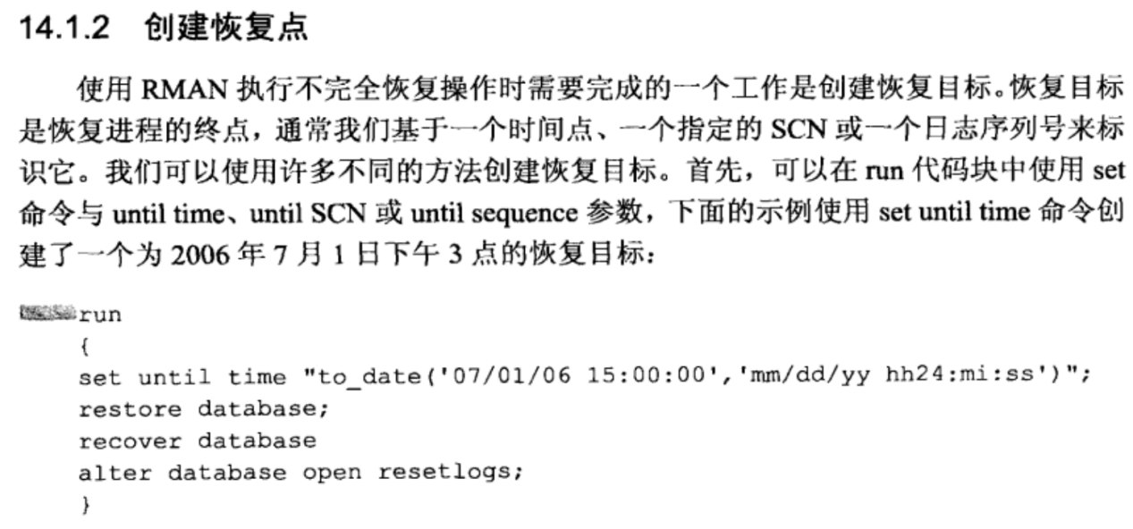

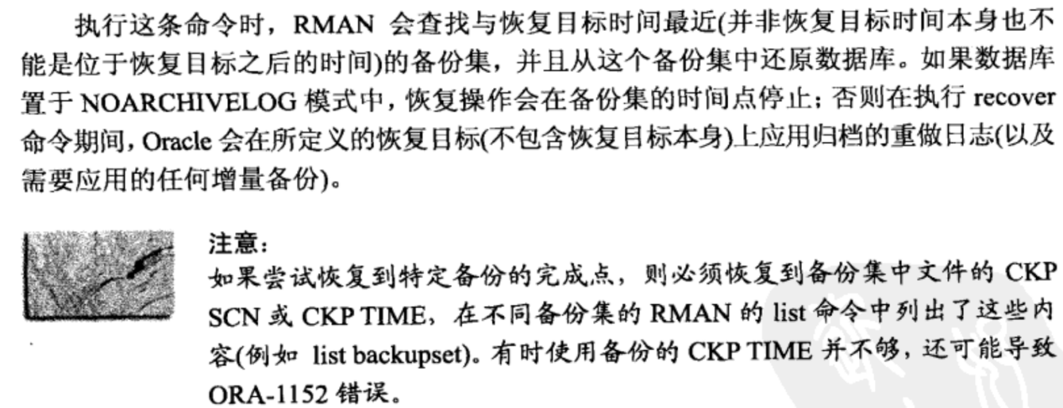

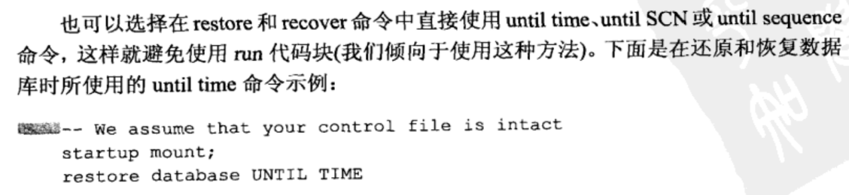

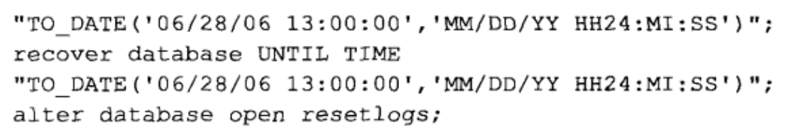

基于时间点的恢复

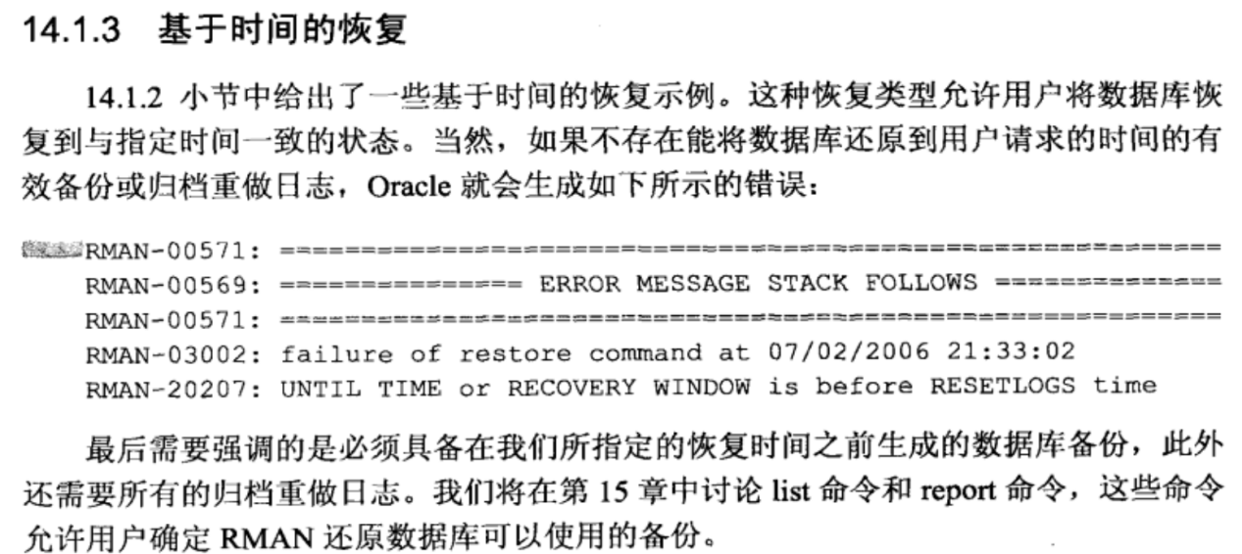

基于SCN的恢复

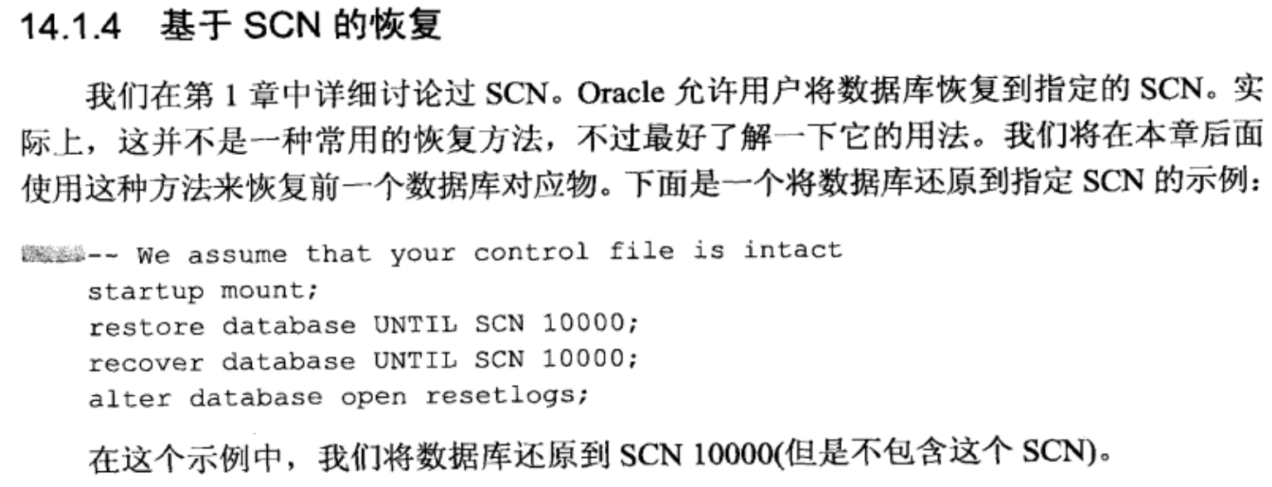

基于日志序列的恢复

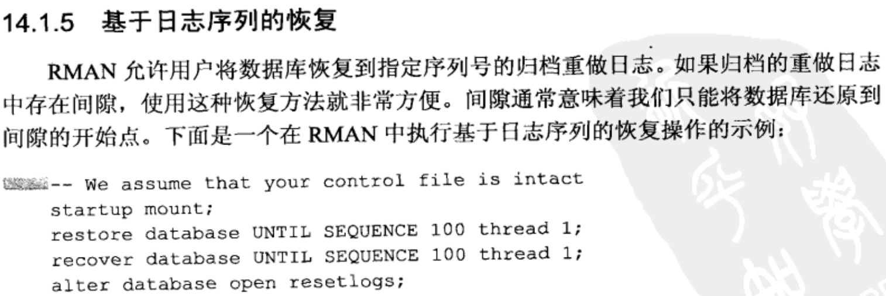

基于还原点的恢复

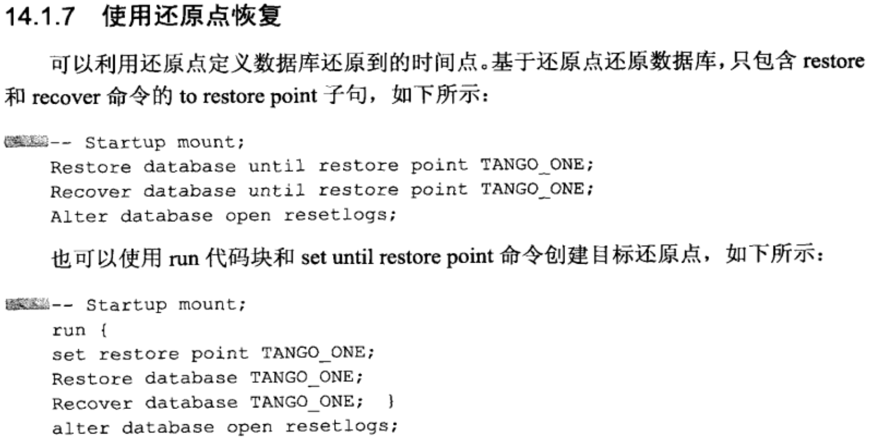

只读表空间的恢复

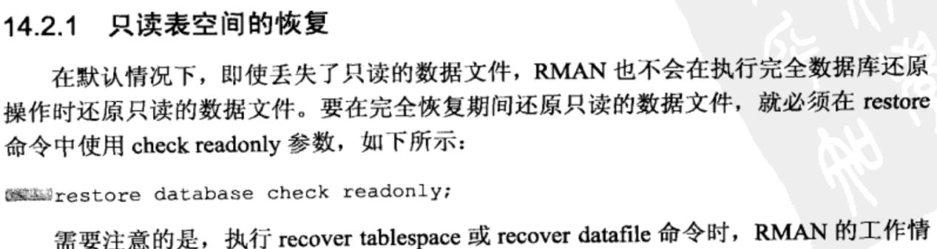



归档重做日志的还原

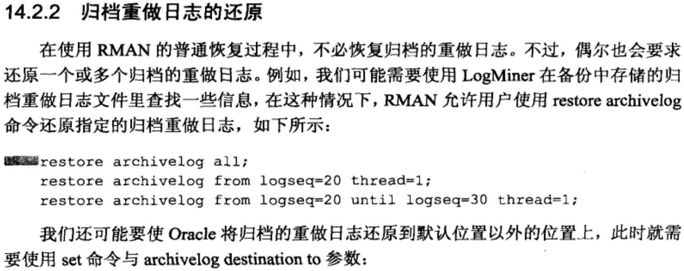

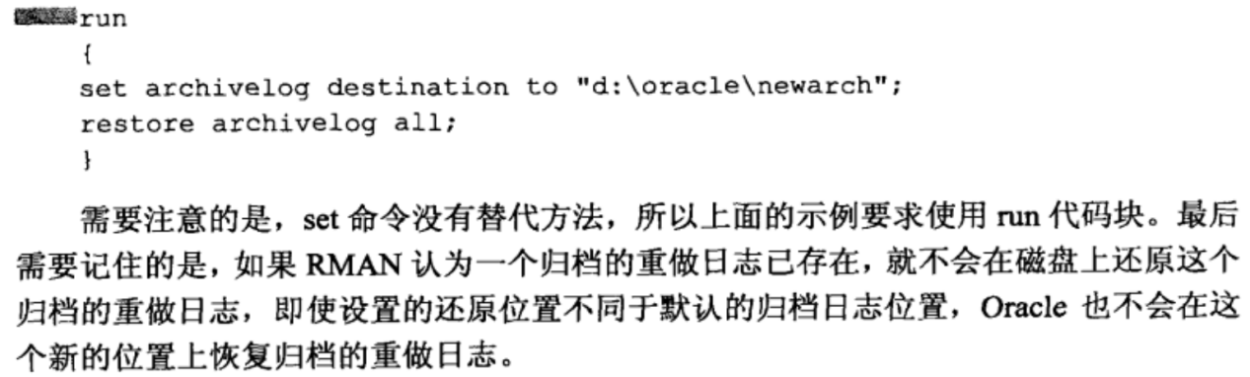

数据库坏块的回恢复



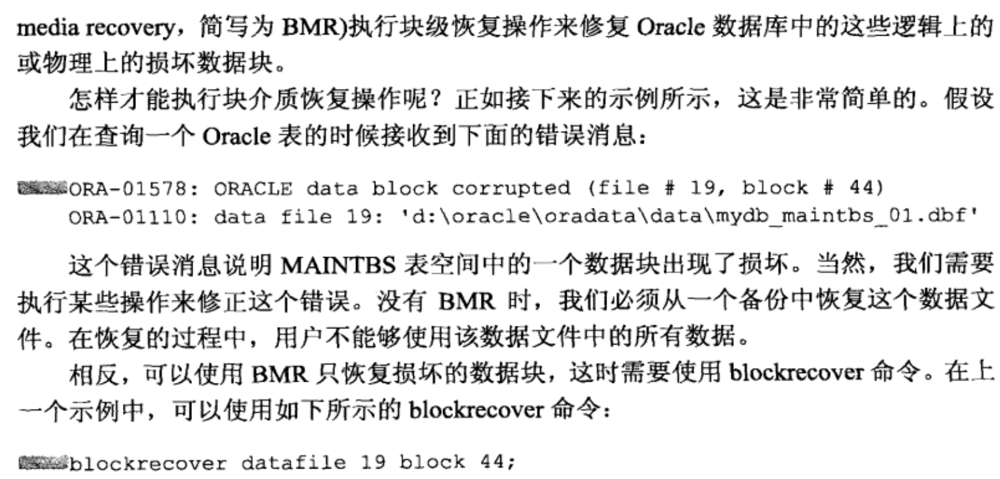

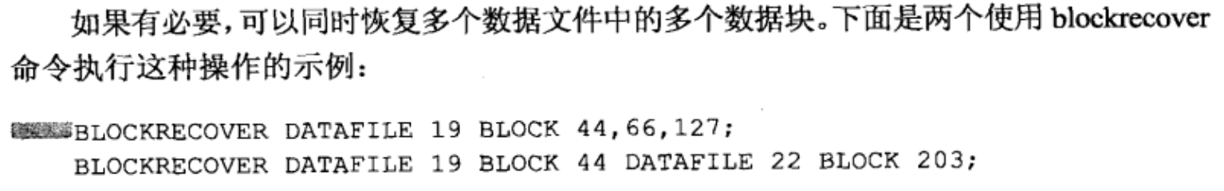

对应物恢复（恢复到resetlogs之前的备份集）

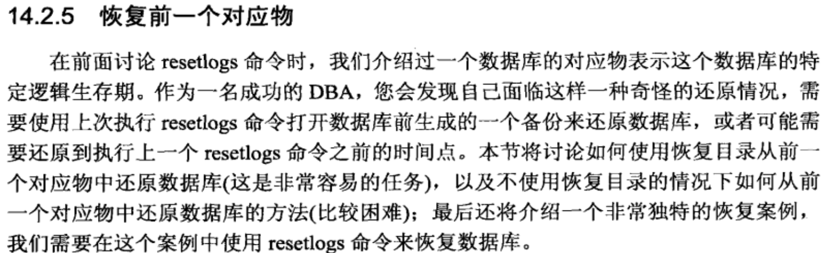

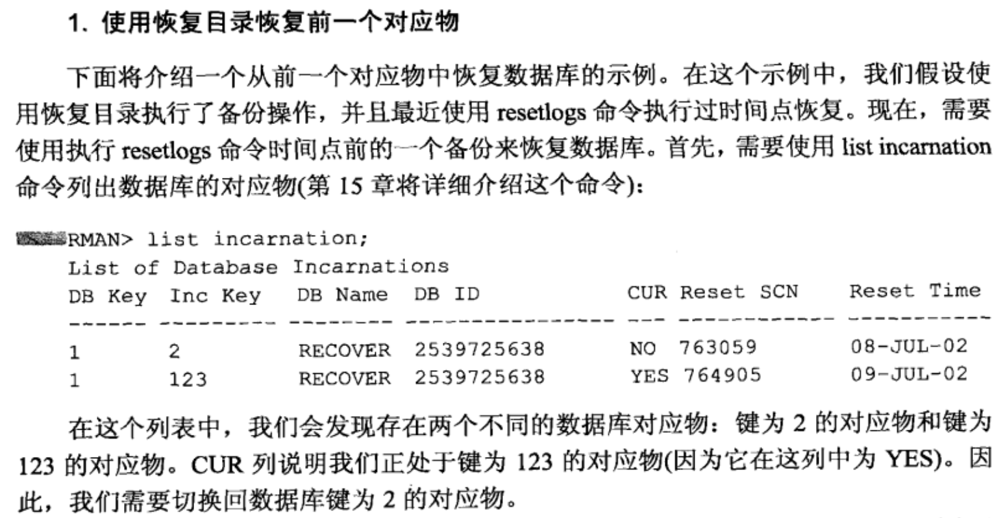

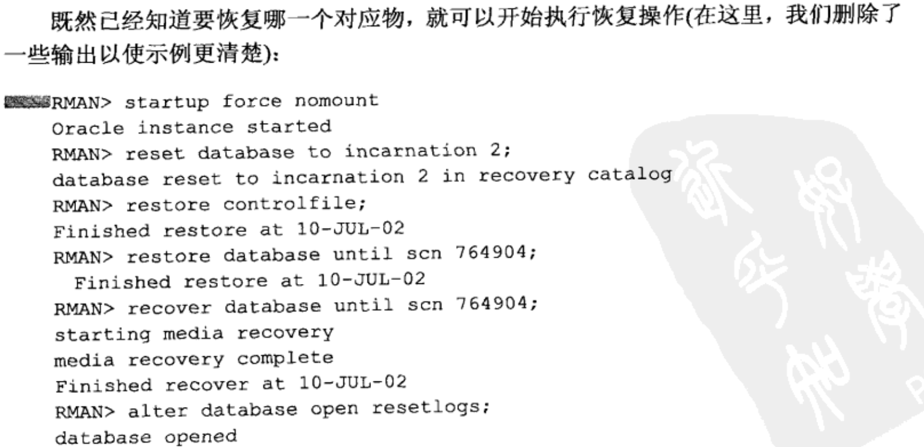

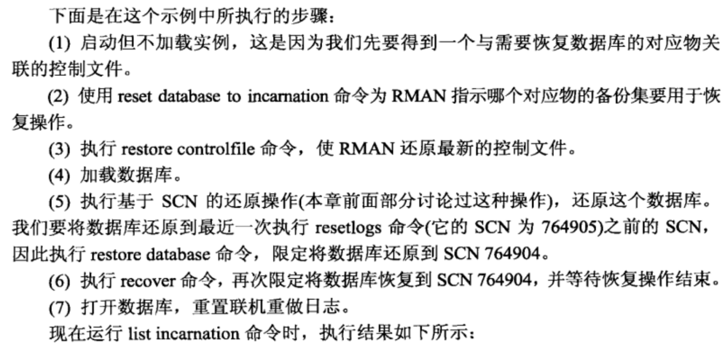

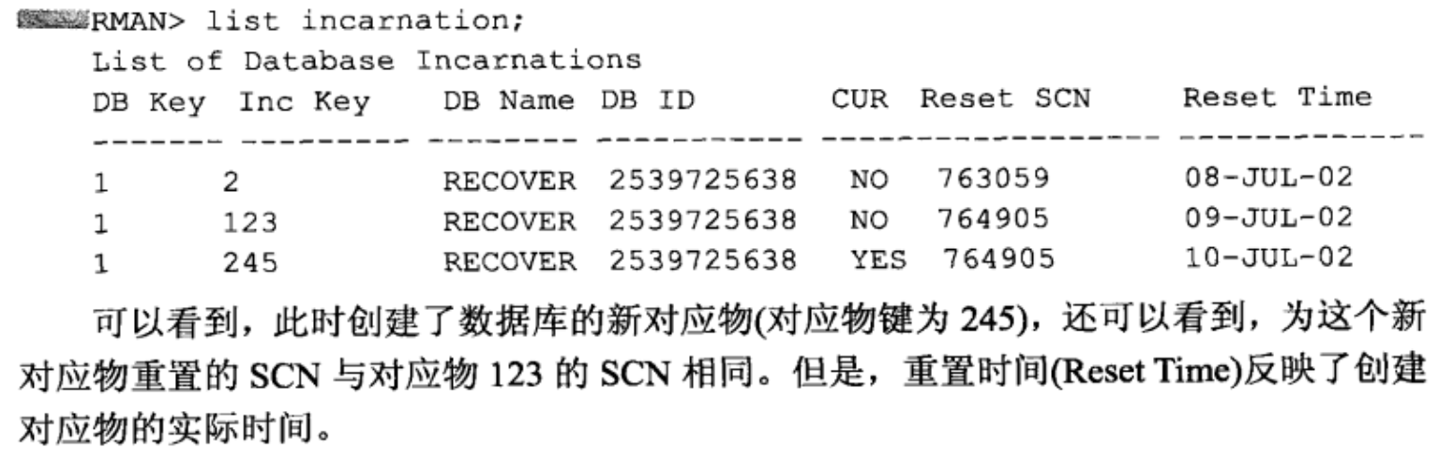

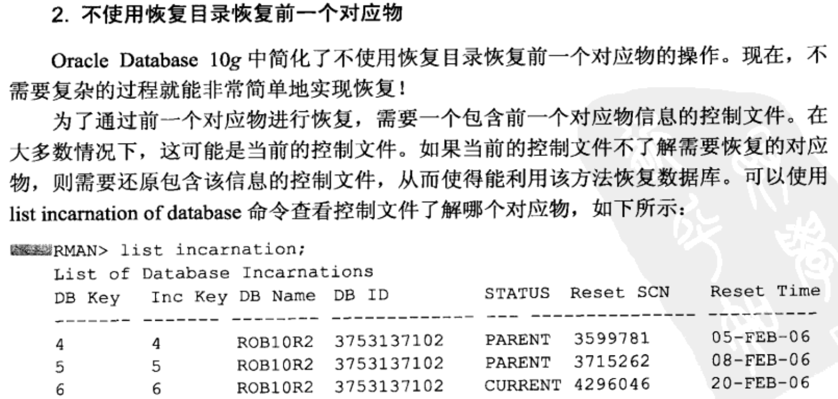

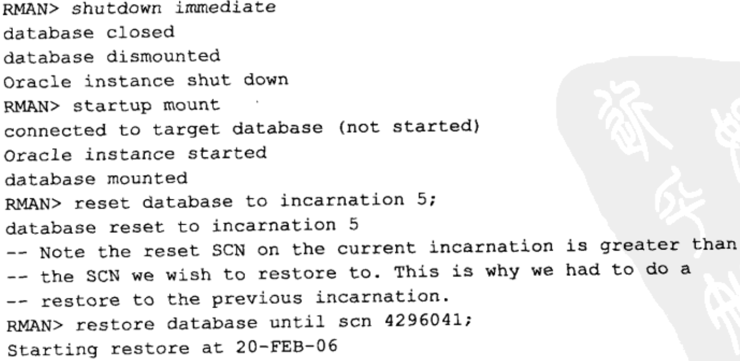

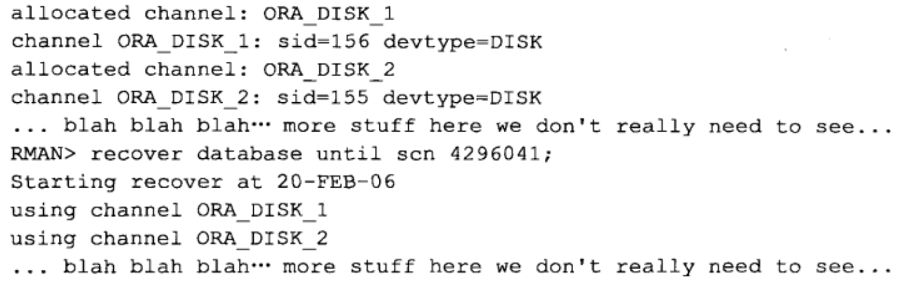

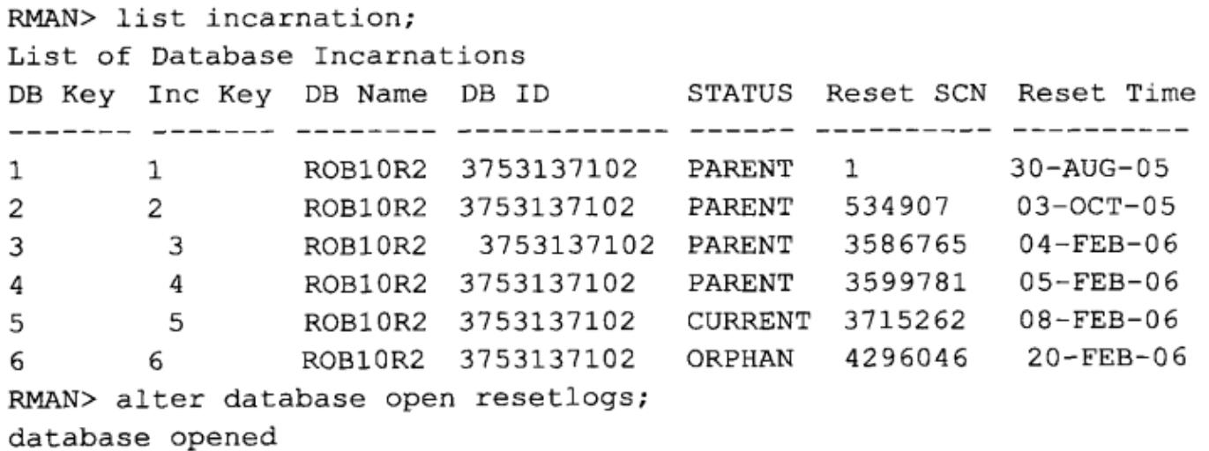

表空间的时间点恢复

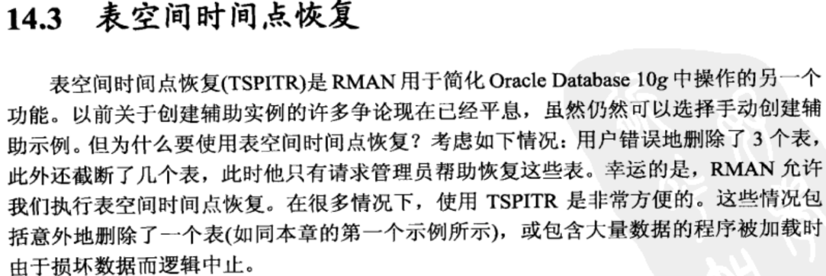

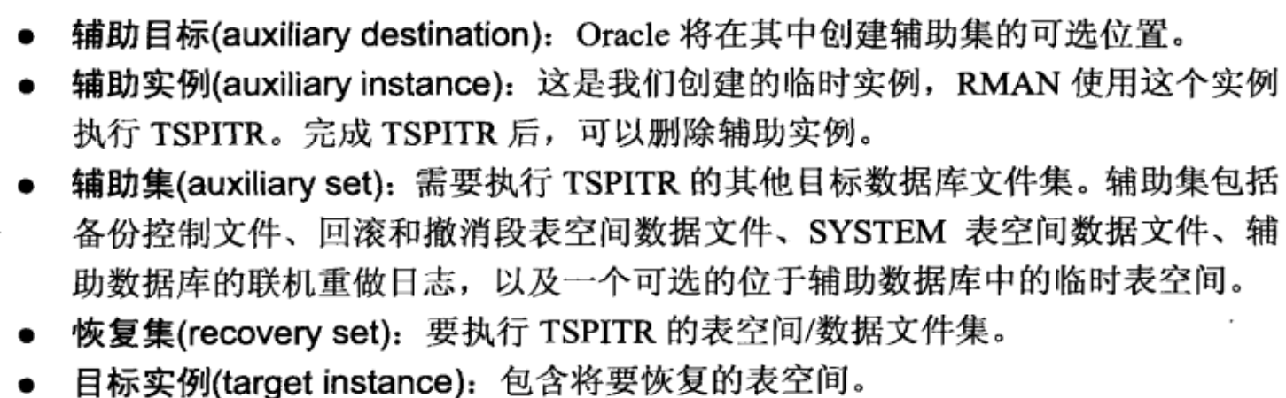

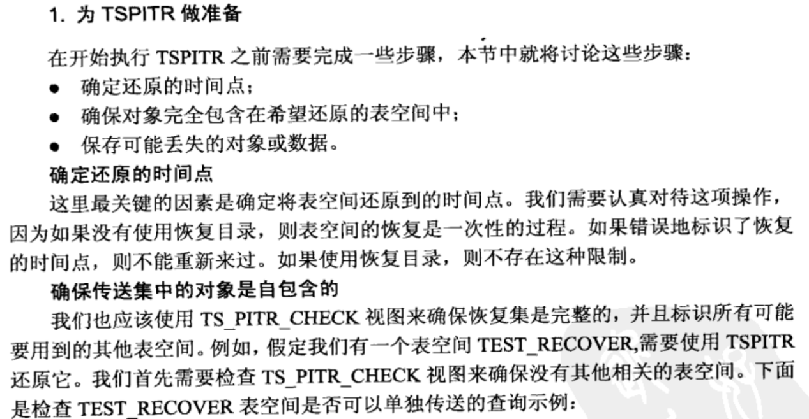

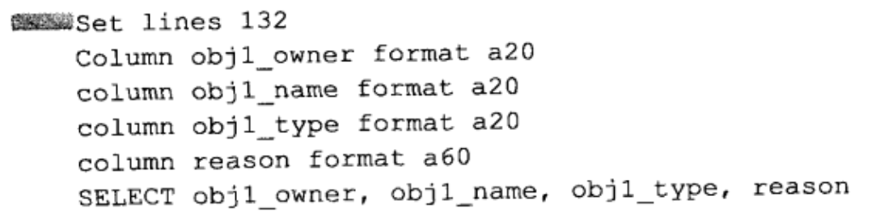

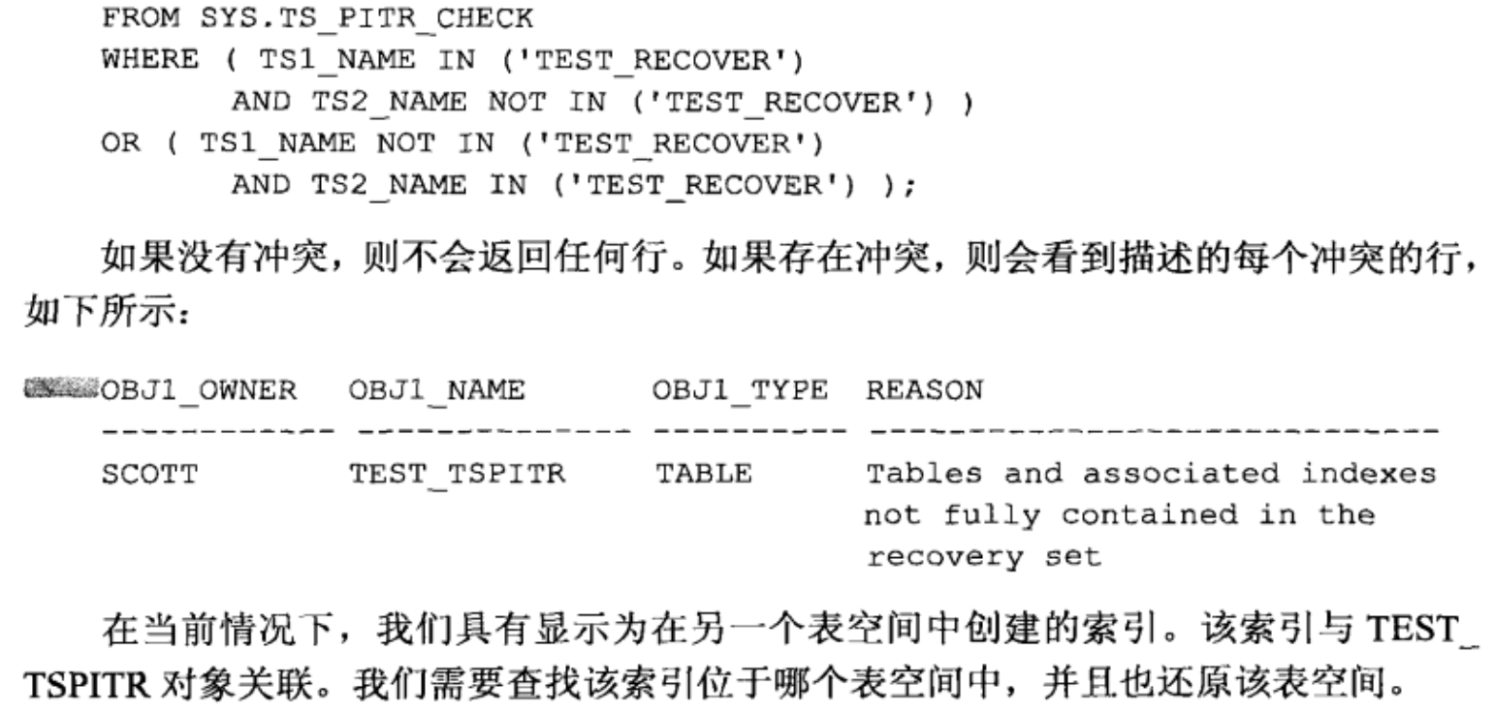

检查表的关联性

登录主机，用sys用户执行 USERS,TOOLS 为表空间名

BEGIN
DBMS_TTS.TRANSPORT_SET_CHECK('USERS,TOOLS', TRUE,TRUE);
END;
/

SELECT * FROM TRANSPORT_SET_VIOLATIONS;

---

ORA-39907: Index CZ.IDX_GY_HYCZ in tablespace USERS points to table HX_DM_QG.DM_GY_HY in tablespace TS_HX_DM_DATA.

说明此表空间中的对象与其它的表空间有关联关系

评估时间点后可能丢失的数据

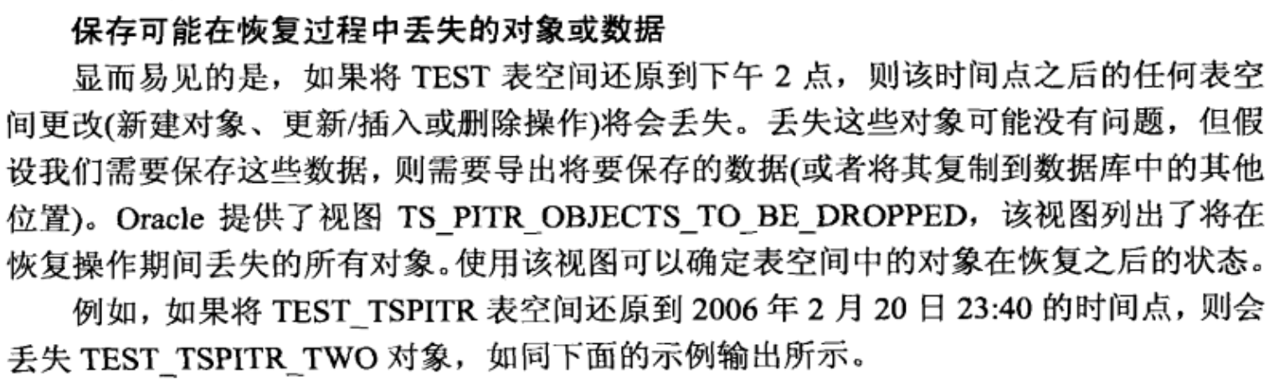

--基于时间的查询

SELECT OWNER, NAME, TABLESPACE_NAME,

CREATION_TIME

FROM TS_PITR_OBJECTS_TO_BE_DROPPED

WHERE TABLESPACE_NAME IN ('USERS')

AND CREATION_TIME > TO_DATE('2017/08/09 15:17:46','YYYY/MM/DD HH24:MI:SS')

ORDER BY TABLESPACE_NAME, CREATION_TIME;

--基于SCN的查询

SELECT OWNER, NAME, TABLESPACE_NAME,
TO_CHAR(CREATION_TIME,'YYYY-MM-DD:HH24:MI:SS')
FROM TS_PITR_OBJECTS_TO_BE_DROPPED
WHERE TABLESPACE_NAME IN ('USERS','TOOLS')
AND CREATION_TIME > TO_DATE(TO_CHAR(SCN_TO_TIMESTAMP(1645870),
'MM/DD/YYYY HH24:MI:SS'),
'MM/DD/YYYY HH24:MI:SS')
ORDER BY TABLESPACE_NAME, CREATION_TIME;

操作：

说明：在表空间的恢复过程中，表空间是offline的状态

1、创建具有oracle用户写入权限的目录

drwxr-xr-x 3 oracle oinstall 4096 Sep 24 22:21 recover_data/

2、执行表空间的时间点恢复

RECOVER TABLESPACE users UNTIL time "TO_DATE('2017/9/24 22:16:17','YYYY/MM/DD HH24:MI:SS')" AUXILIARY DESTINATION '/oracle/recover_data';

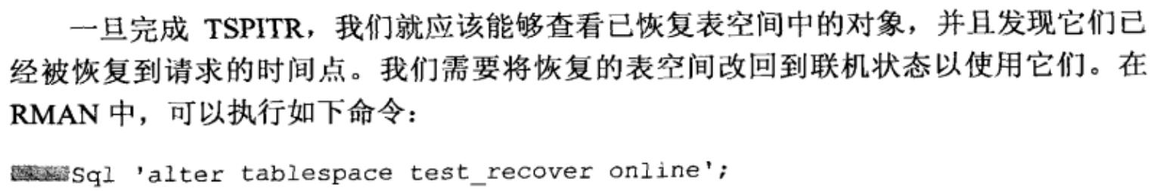

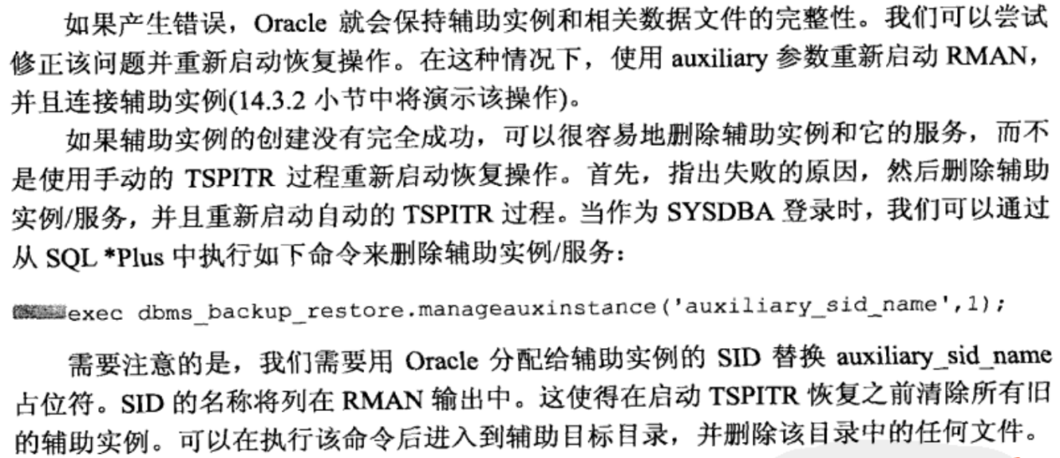

exec dbms_backup_restore.manageAuxInstance('duiD',1);

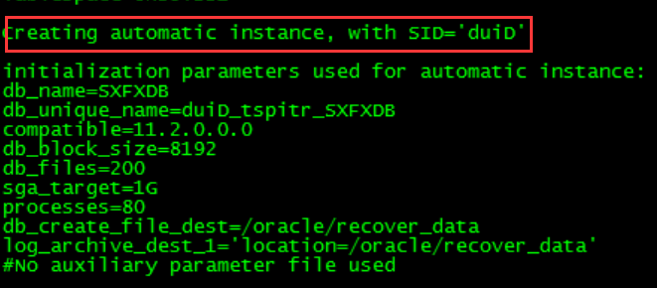

带有自动化实例的自定义自动TSPITR

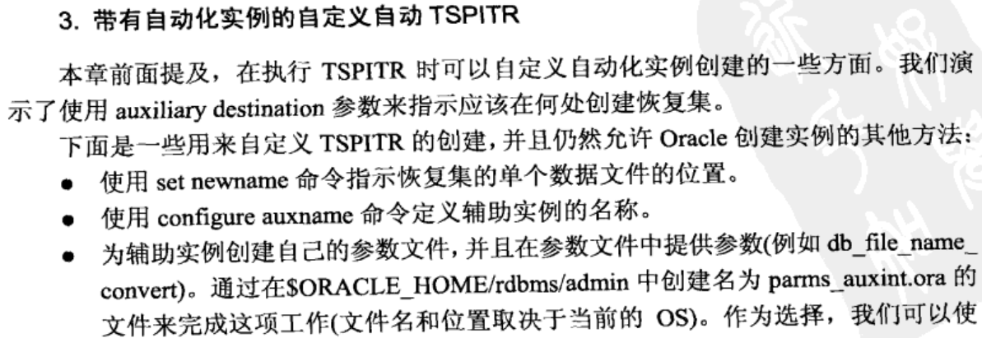

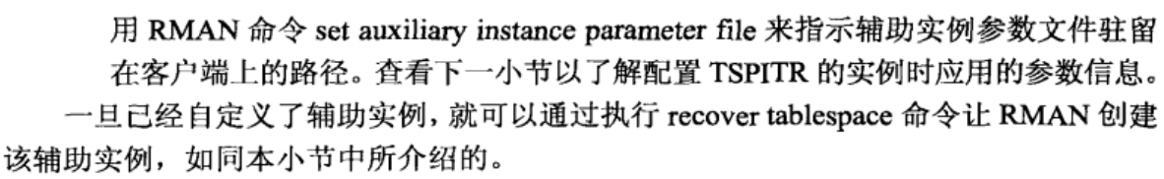

手动执行TSPITR

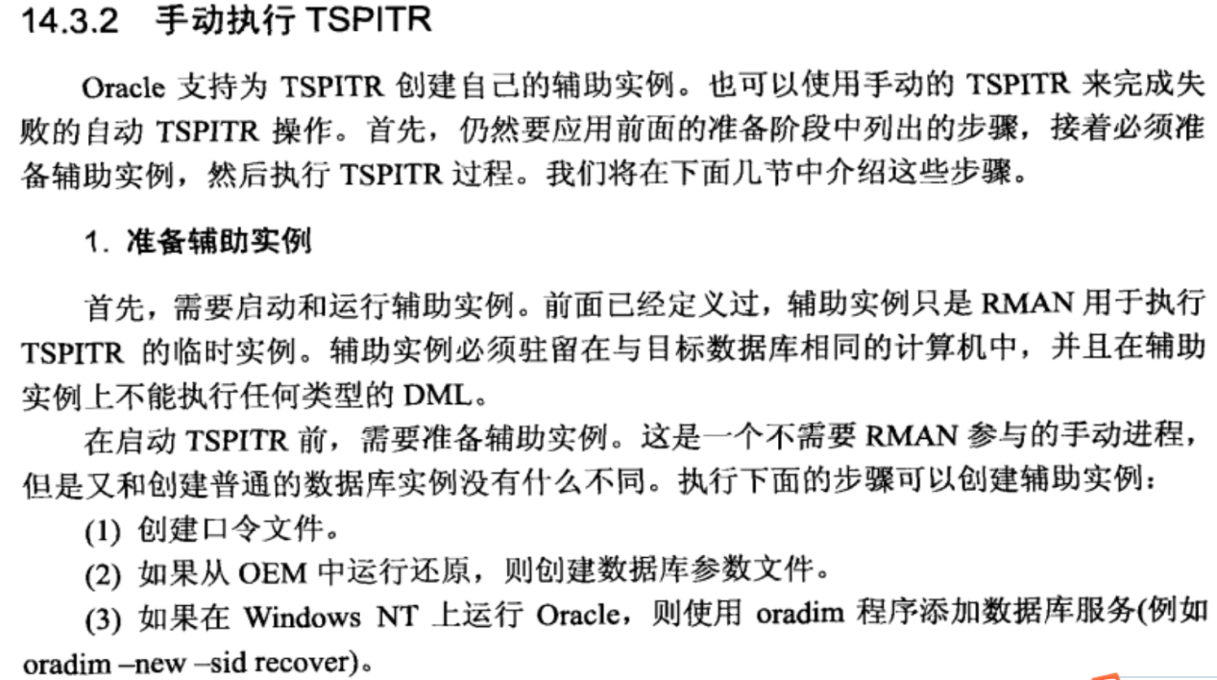

闪回查询和闪回表

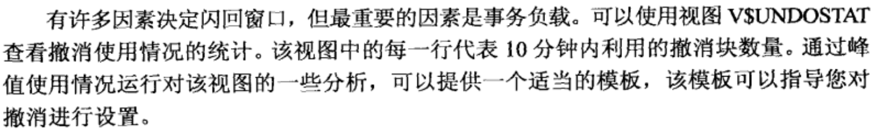

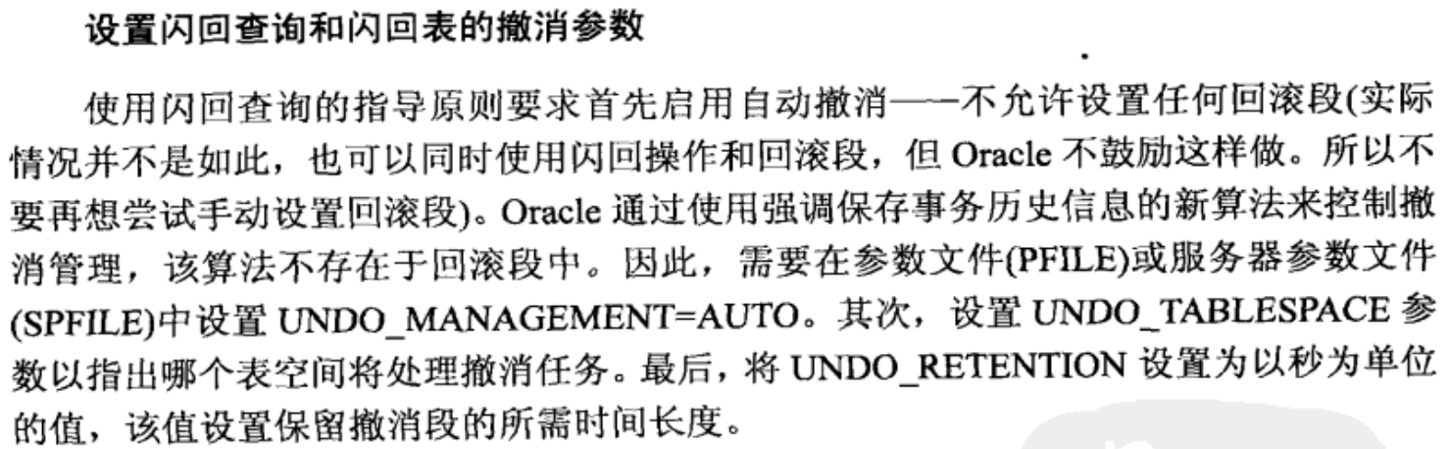

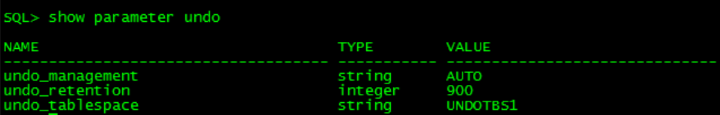

--闪回表查询 <一定要带上删除时的过滤条件>

alter session set nls_date_format='dd-mm-yy hh24:mi:ss';

select sysdate from dual;--2017/1/25 0:04:42

--查询10分钟前的数据

select * from t1 as of timestamp(systimestamp-10/14440) where t1.object_id=1002;

--在v$undostat 中指定时间的数据 SELECT * FROM v$undostat;

select * from t1 as of timestamp to_timestamp ('24-01-17 23:55:12','dd-mm-yy hh24:mi:ss') where t1.object_id=1000;

SELECT * FROM bbb AS OF TIMESTAMP to_TIMESTAMP('2017/9/27 22:11:06','yyyy/mm/dd HH24:mi:ss');

闪回表的操作

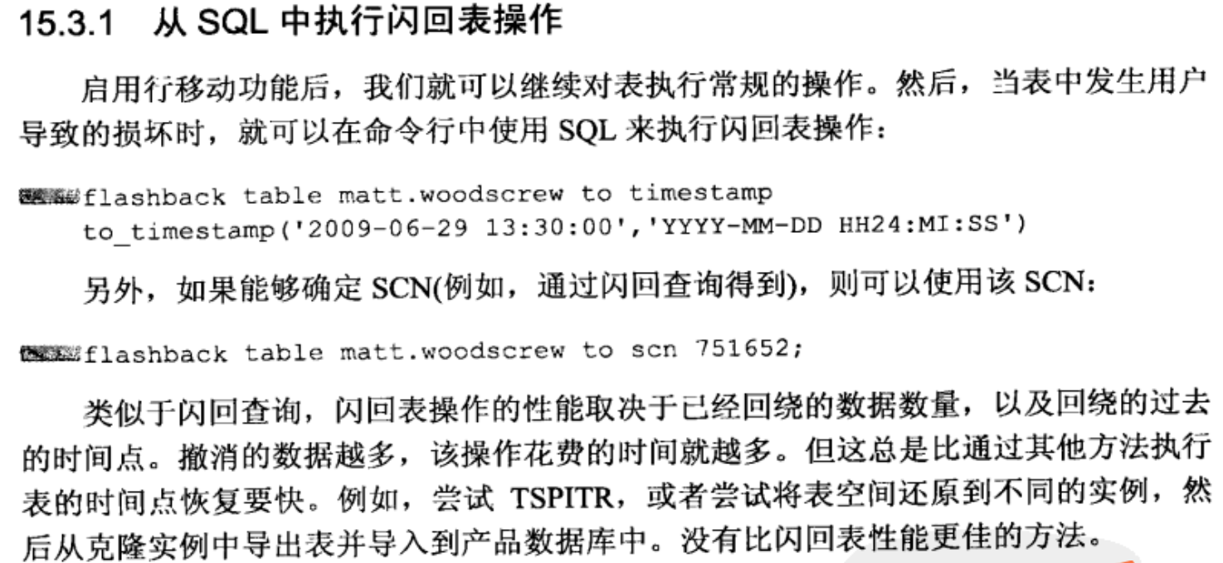

闪回事物

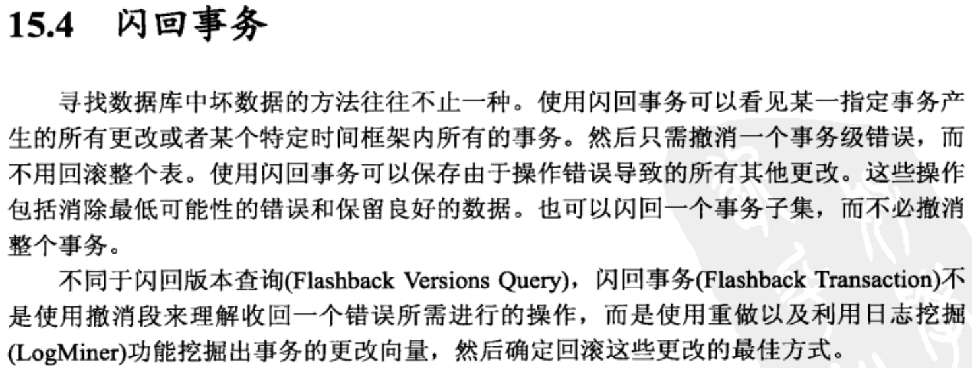

回收站

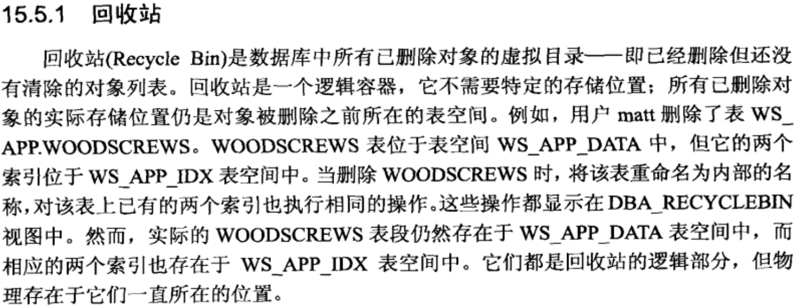

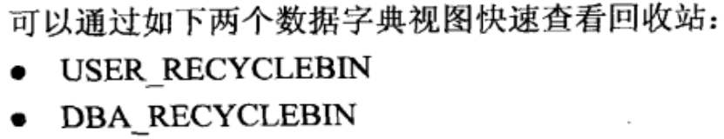

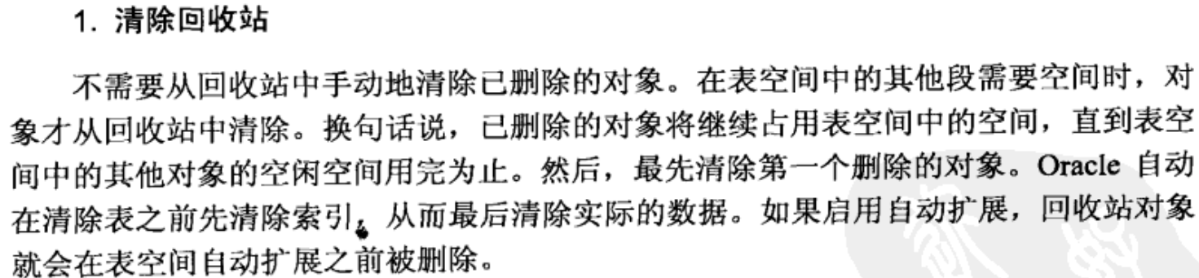

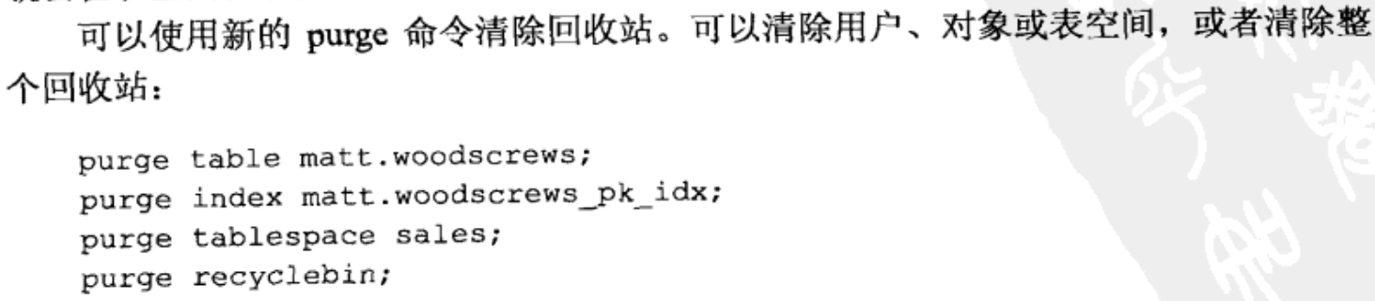

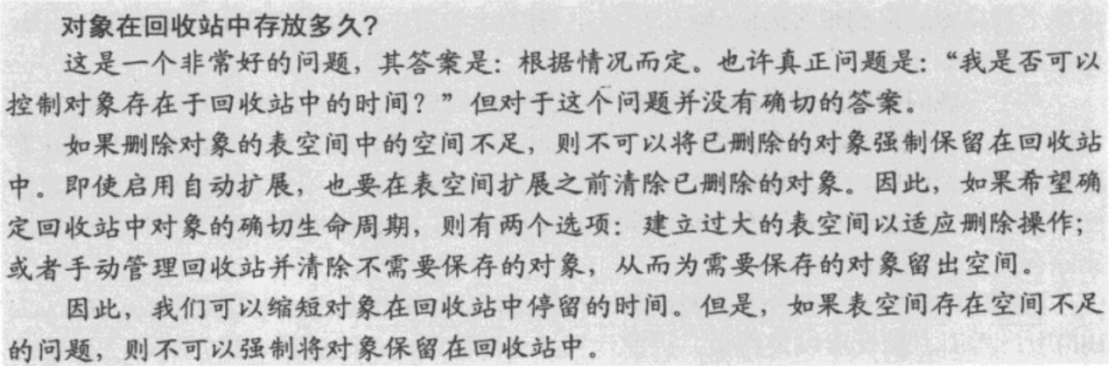

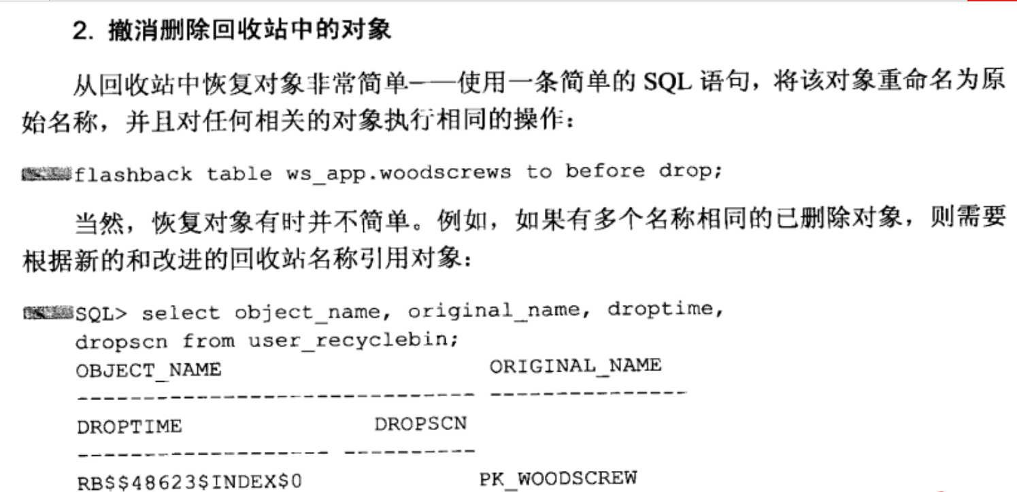

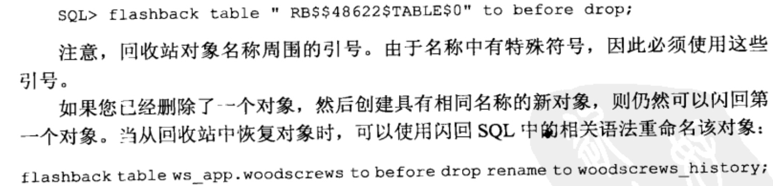

闪回数据库

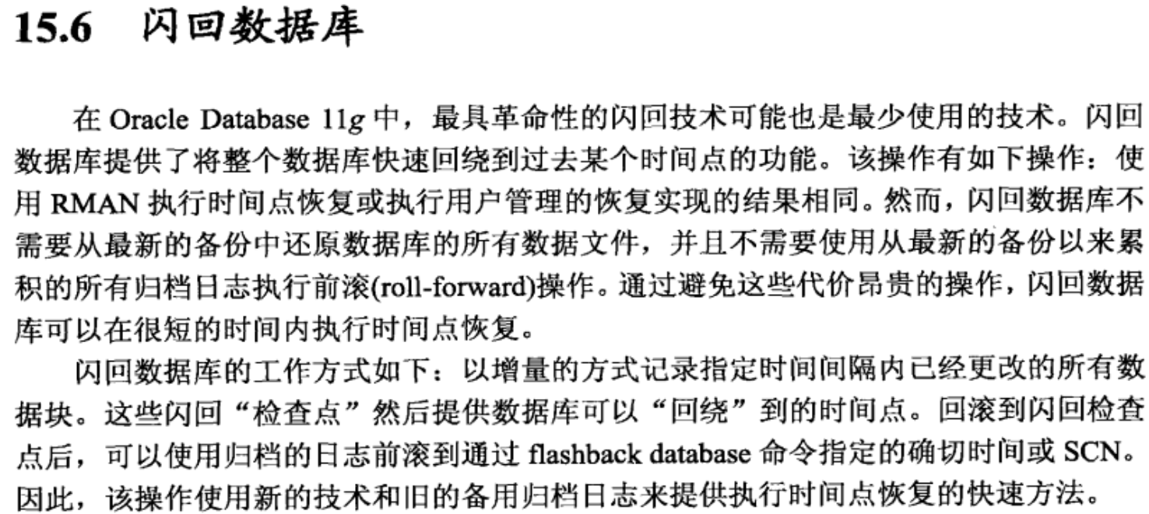

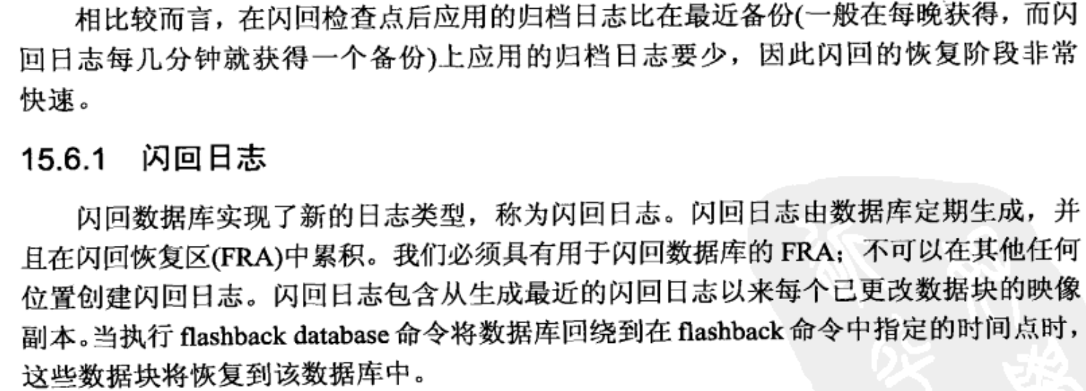

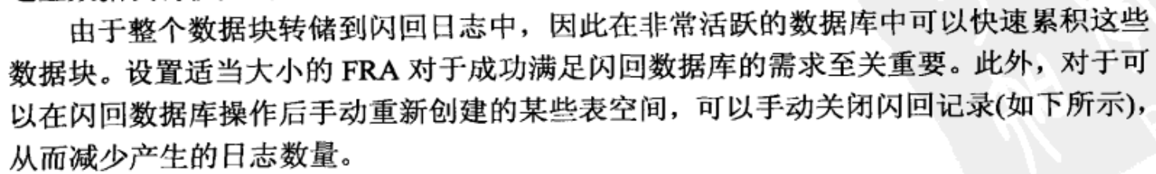

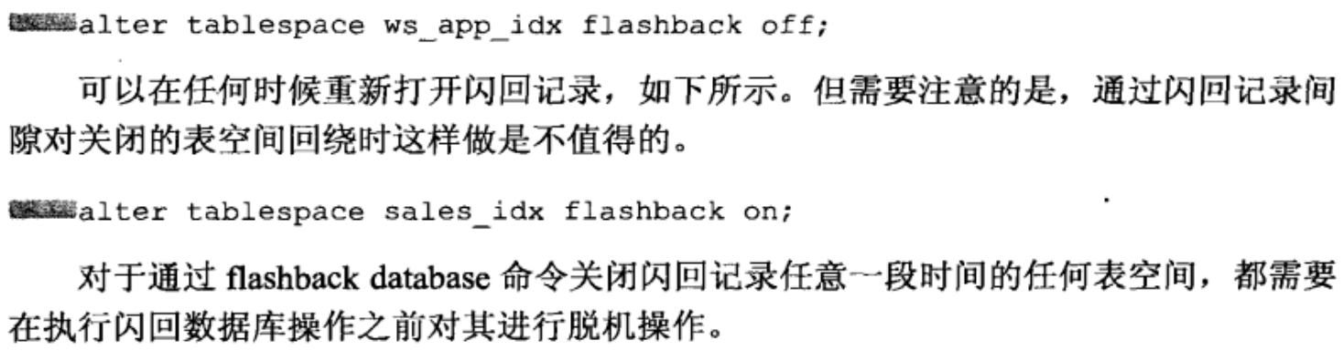

确定闪回周期

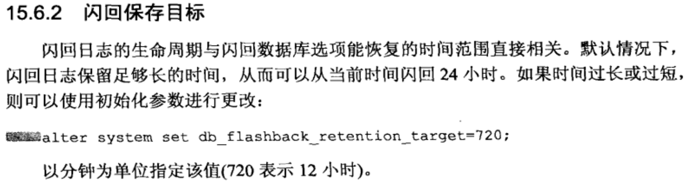

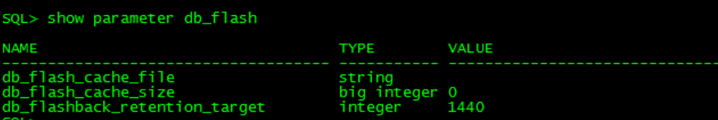

闪回数据库配置

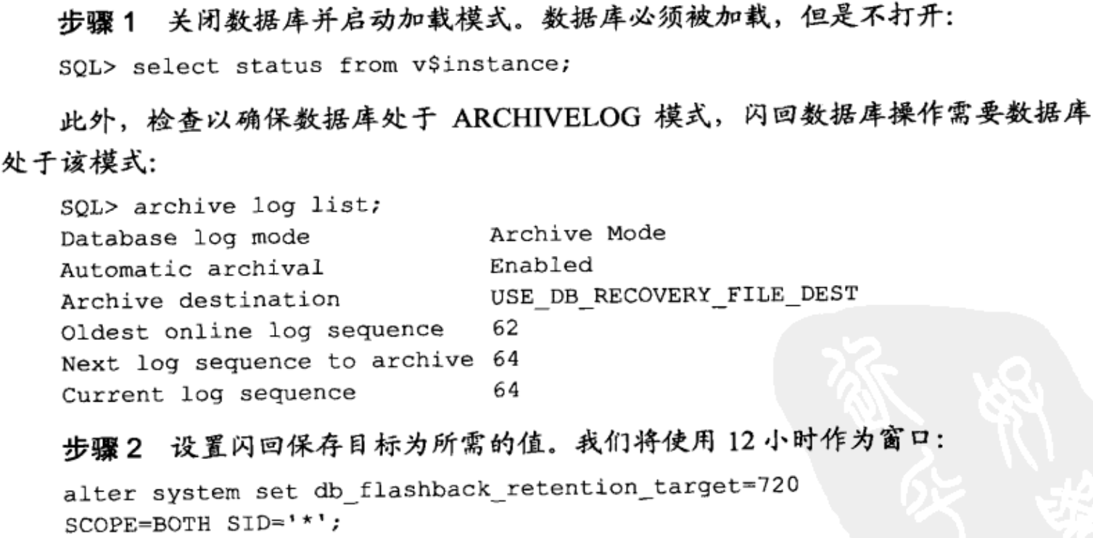

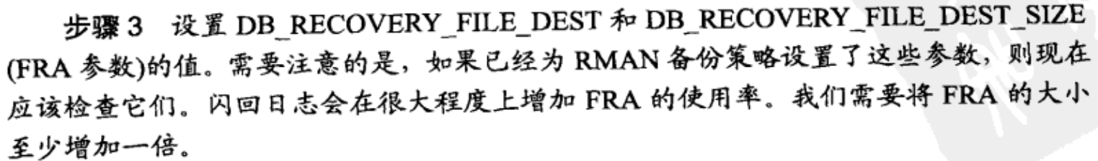

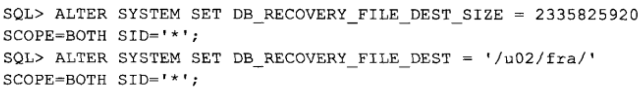

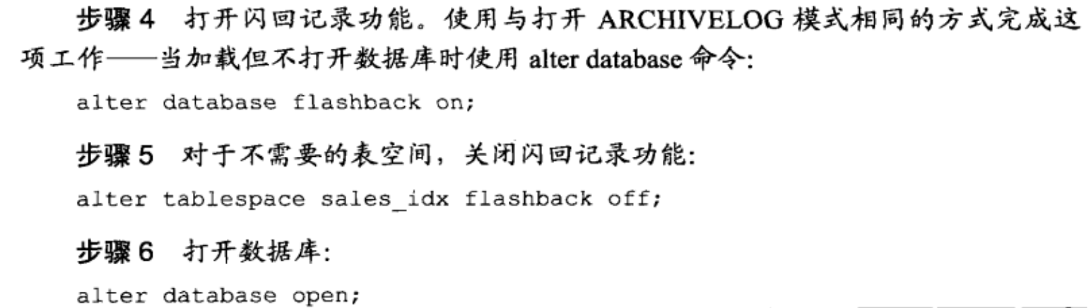

闪回数据库的调整

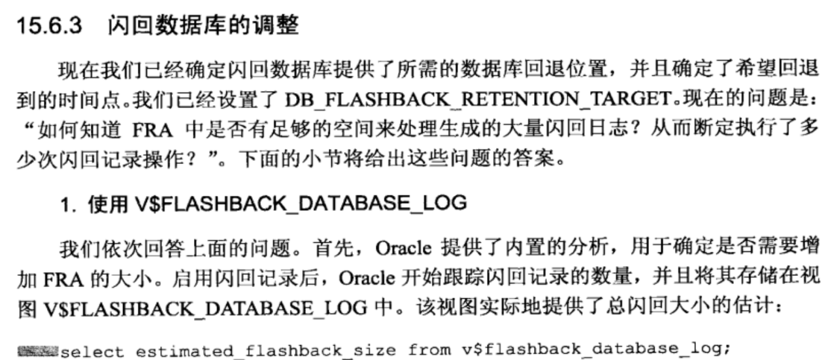

SELECT * FROM v$flashback_database_log;

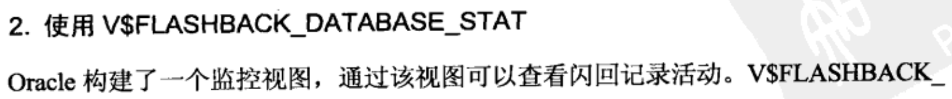

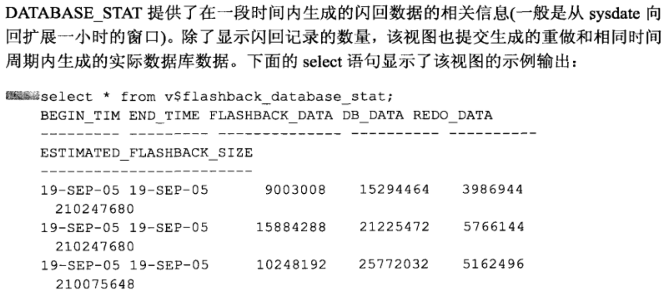

闪回表的操作

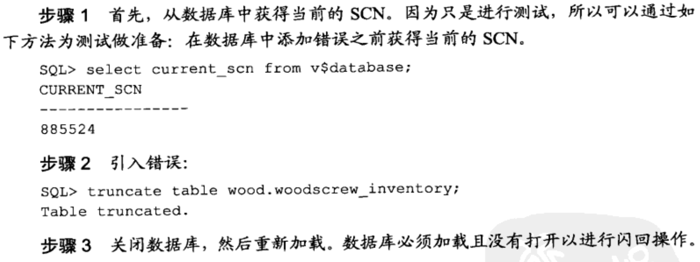

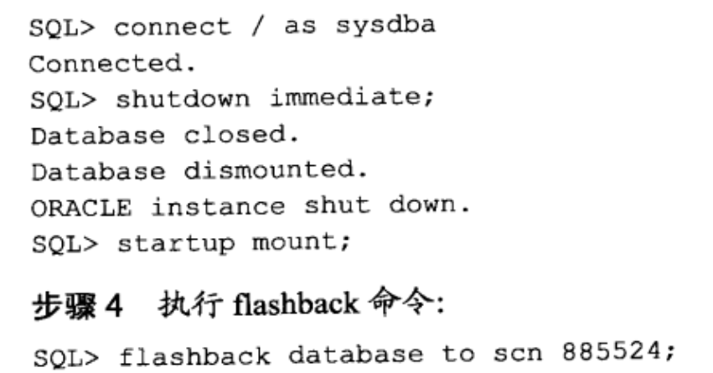

flashback database to timestamp to_timpstamp('2017/9/27 22:11:06','yyyy/mm/dd HH24:mi:ss')

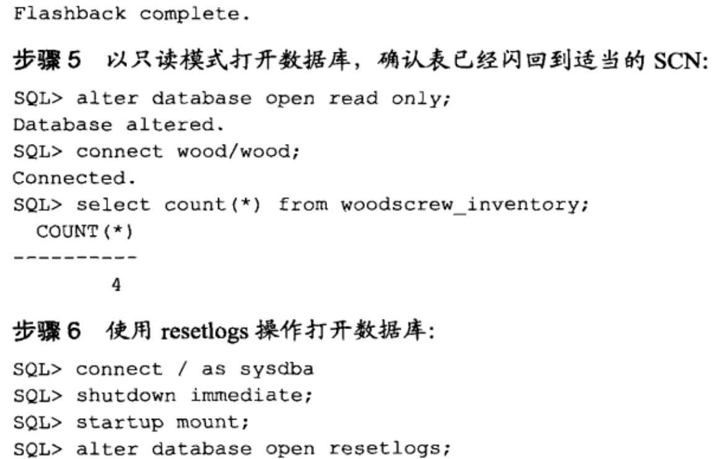

闪回数据归档

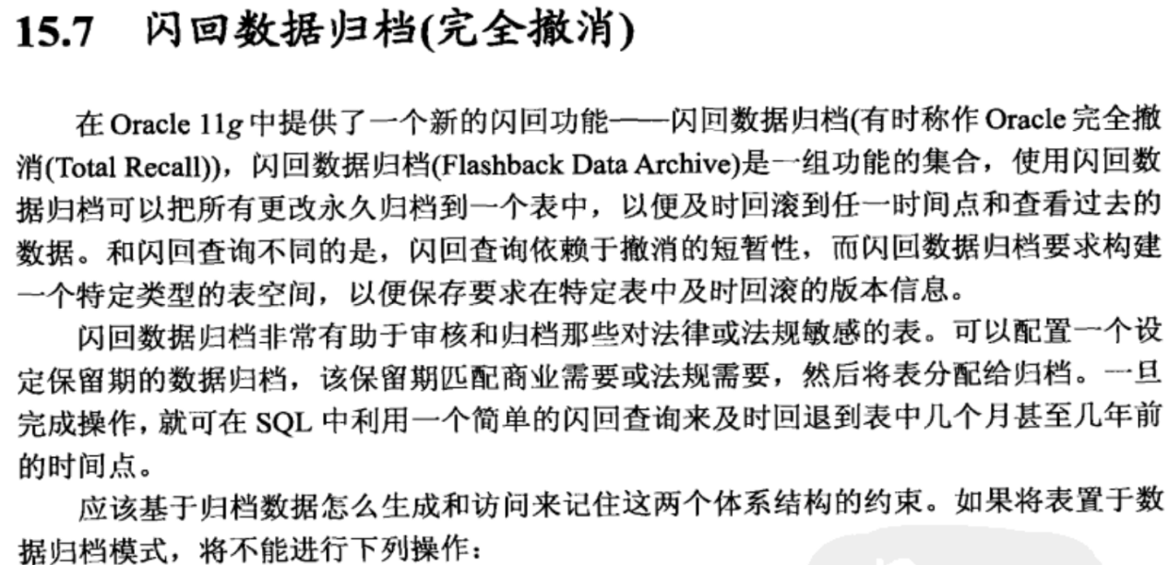

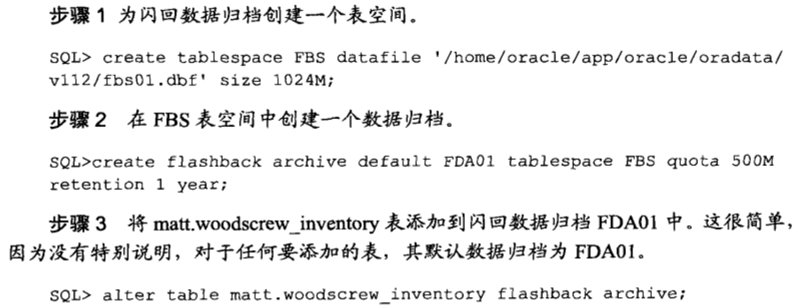

RMAN维护

1、crosscheck

用于检测存在于磁盘上备份的有效性

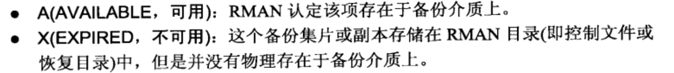

crosscheck backupset

2、list backup summary --列出备份

